測試報告

資管4C 王唯哲 A9226373
資管4C 詹皓安 A9226110
資管4C 邱品宸 A9253761
資管4C 邱勁捷 A9253729
資管4C 黃煜誠 A9253869
資管4C 衛志宏 A9233353
資管4C 蔡品清 A9226161
資管4C 陳裕璋 A9226195
資管4C 徐士傑 A9226136

目錄
目錄 1
表目錄 3
1. 簡介 4
1.1 文件目的 4
1.2 測試個案設計基礎 4
1.2 測試個案設計原則 4
1.3 測試實施原則 4
2.使用案例列表 5
2.1 訪客與會員 5
2.2 管理員 7
3.測試案例說明 8
3.1.訪客與會員 8
3.1.1.會員註冊 8
3.1.2.商品比價 13
3.1.3.熱門比價 15
3.1.4.依價格排序 17
3.1.5.查看評論 18
3.1.6.前往購買網頁 20
3.1.7.查看歷史最低價格 22
3.1.8.回到最上方 23
3.1.9.查看重要公告 25
3.1.10.查看一般消息 27
3.1.11.回到首頁 29
3.1.12.會員登入 31
3.1.13.會員登出 34
3.1.14.更改密碼 36
3.1.15.忘記密碼 39
3.2.16.管理會員資料 44
3.2.17.發表評論 47
3.1.18.追蹤商品 49
3.1.19.管理關注商品 51
3.2.管理員 54
3.2.1.管理員登入 54
3.2.2.管理員登出 56
3.2.5.管理會員 58
3.2.6.編輯重要公告 64
3.2.7.編輯一般消息 68

表目錄
表 1: 訪客與會員測試案例表 5
表 2: 管理員測試案例表 7
表 3: 會員註冊測試案例說明 8
表 4: 商品比價測試案例說明 13
表 5: 熱門比價測試案例說明 15
表 6: 依價格排序測試案例說明 17
表 7: 查看評論測試案例說明 18
表 8: 前往購買網頁測試案例說明 20
表 9: 查看歷史最低價格案例說明 22
表 10: 回到最上方測試案例說明 23
表 11: 重要公告測試案例說明 25
表 12: 一般消息測試案例說明 27
表 13: 回到首頁案例說明 29
表 14: 會員登入測試案例說明 31
表 15: 會員登出測試案例說明 34
表 16: 更改密碼測試案例說明 36
表 17: 忘記密碼測試案例說明 39
表 18: 管理會員資料測試案例說明 44
表 19: 發表評論測試案例說明 47
表 20: 追蹤商品測試案例說明 49
表 21: 管理關注商品測試案例說明 51

1. 簡介

1.1 文件目的
本文件目的為說明「i家電比價網」網站測試案例與測試結果，以確實掌握本專案系統開發內容與整體功能完整性，並查核是否與使用者案例相呼應，將測試結果詳細記錄於本文件中。

1.2 測試個案設計基礎
本測試報告將使用以下三種測試方法進行系統檢驗
- 黑箱測試：依據程式的需求規格說明書，檢查程式的功能是否符合功能性需求的測試方法。
- 白箱測試：對程式內部邏輯結構及相關資訊進行設計和選擇測試案例，以測試程式的邏輯路徑。該測試方法旨在覆蓋全部程式碼、分枝、路徑和條件。
- 灰箱測試：基於被測試程式的邏輯結構，從系統功能介面上設計測試案例。這種方法作為黑箱測試的補充，通過原始程式碼的分析來確認問題的根本原因。

1.2 測試個案設計原則
本項目的軟體測試遵循以下原則，以確保測試的有效性和全面性：
- 需求對應性：所有測試用例和測試場景必須嚴格追溯到系統的需求規格或功能性需求。測試應該確保每個需求都經過適當的測試，以驗證系統是否符合所制定的需求。
- 測試多樣性：測試設計應包括多種測試情境，包括正常操作、異常操作、邊界情況和性能測試。這確保系統在各種情況下都能正確運作。

1.3 測試實施原則
- 測試計畫編制：在進行測試之前，必須制定詳細的測試劃。測試計劃應該包括測試的範圍、目標、時程、資源需求、測試方法以及測試的優先順序。
- 測試環境設置：在進行測試之前，必須確保測試環境是合適的且與實際生產環境相似。包括硬件、軟體、數據庫和網絡配置的設置。

2.使用案例列表

2.1 訪客與會員
表 1: 訪客與會員測試案例表
測試案例編號 | 測試案例名稱 | 使用案例編號 | 使用案例名稱
TC-A01-1 | 會員註冊 | UC-A001 | 會員註冊
TC-A02-1 | 進行商品比價 | UC-A002  UC-B006 | 商品比價
TC-A03-1 | 進行熱門比價 | UC-A003  UC-B007 | 熱門比價
TC-A04-1 | 依價格排序 | UC-A004  UC-B008 | 依價格排序
TC-A05-1 | 查看評論 | UC-A005  UC-B009 | 查看評論
TC-A06-1 | 前往購買網頁 | UC-A006  UC-B011 | 前往購買網頁
TC-A07-1 | 查看歷史最低價格 | UC-A007  UC-B012 | 歷史最低價格
TC-A08-1 | 回到最上方 | UC-A008  UC-B013 | 回到最上方
TC-A09-1 | 查看重要公告 | UC-A009  UC-B014 | 重要公告
TC-A10-1 | 查看一般消息 | UC-A010  UC-B015 | 一般消息
TC-A11-1 | 回到首頁 | UC-A012  UC-B021 | 回到首頁
TC-A12-1 | 會員登入 | UC-B001 | 會員登入
TC-A13-1 | 會員登出 | UC-B002 | 會員登出
TC-A14-1 | 更改密碼 | UC-B003 | 更改密碼
TC-A15-1 | 忘記密碼 | UC-B004 | 忘記密碼
TC-A16-1 | 管理會員資料 | UC-B005 | 管理會員資料
TC-A17-1 | 發表評論 | UC-B010 | 發表評論
TC-A18-1 | 追蹤商品 | UC-B015 | 追蹤商品
TC-A19-1 | 管理關注商品 | UC-B019 | 管理關注商品

2.2 管理員
表 2: 管理員測試案例表
測試案例編號 | 測試案例名稱 | 使用案例編號 | 使用案例名稱
TC-B01-1 | 管理員登入 | UC-C001 | 管理員登入
TC-B02-1 | 管理員登出 | UC-C002 | 管理員登出
TC-B03-1 | 管理員更改密碼 | UC-C003 | 管理員更改密碼
TC-B04-1 | 管理員忘記密碼 | UC-C004 | 管理員忘記密碼
TC-B05-1 | 管理會員 | UC-C005 | 管理會員
TC-B06-1 | 編輯重要公告 | UC-C006 | 編輯重要公告
TC-B07-1 | 編輯一般消息 | UC-C007 | 編輯一般消息

3.測試案例說明

3.1.訪客與會員

3.1.1.會員註冊
表 3: 會員註冊測試案例說明
使用案例編號 |  | UC-A001
測試個案編號 |  | TC-A01-1
測試個案標題 |  | 會員註冊
測試目的 |  | 確認在搜尋框輸入關鍵字可以顯示比價結果
測試前準備資料 |  | 無
測試流程
1 | 進入比價網首頁
2 | 點選首頁右上方註冊按鈕
3 | 依序填入註冊資料
4 | 於頁面下方點選註冊按鈕
5 | 導向到信箱驗證提示畫面，並依據指示前往信箱
6 | 點選信中的點此驗證按鈕
7 | 出現驗證成功提示，並於5秒後導向首頁
8 | 回到首頁，且已自動登入
執行結果
1 | 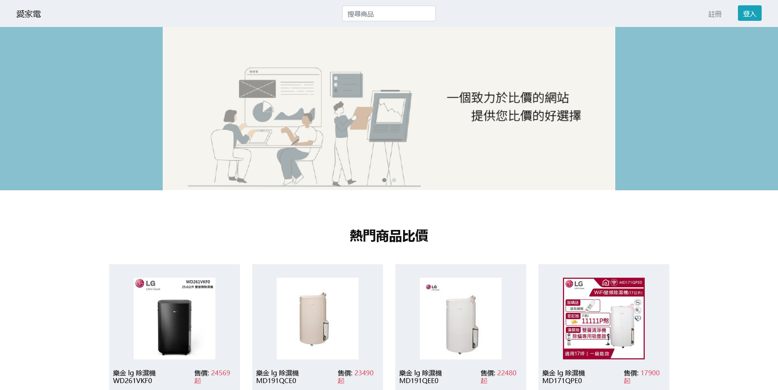 |  | ☑成功  □失敗
2 | 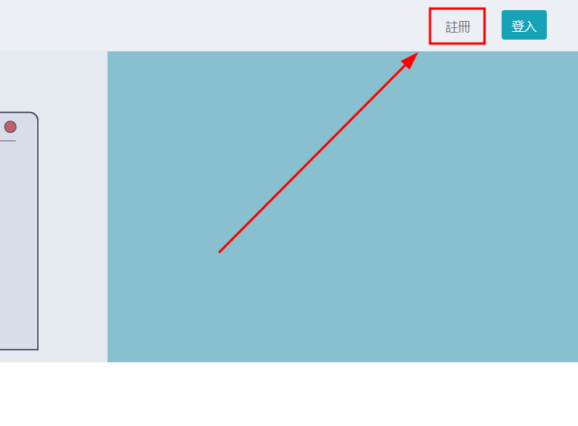 |  | ☑成功  □失敗
3 | 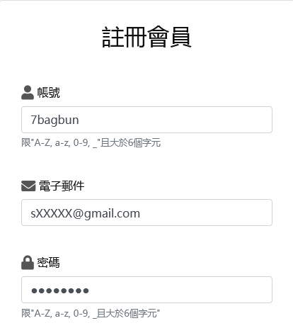 |  | ☑成功  □失敗
4 | 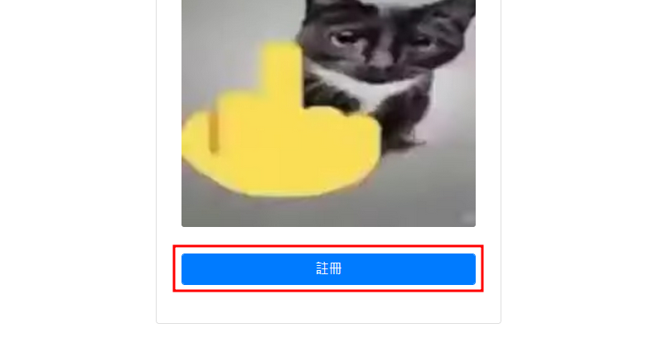 |  | ☑成功  □失敗
5 | 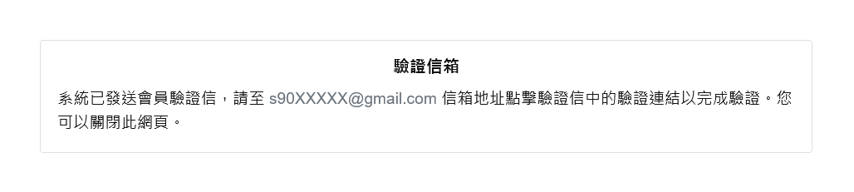 |  | ☑成功  □失敗
6 | 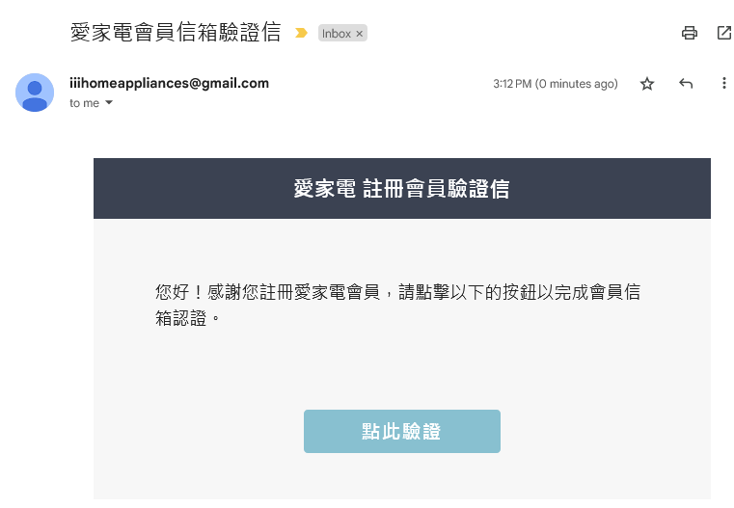 |  | ☑成功  □失敗
7 | 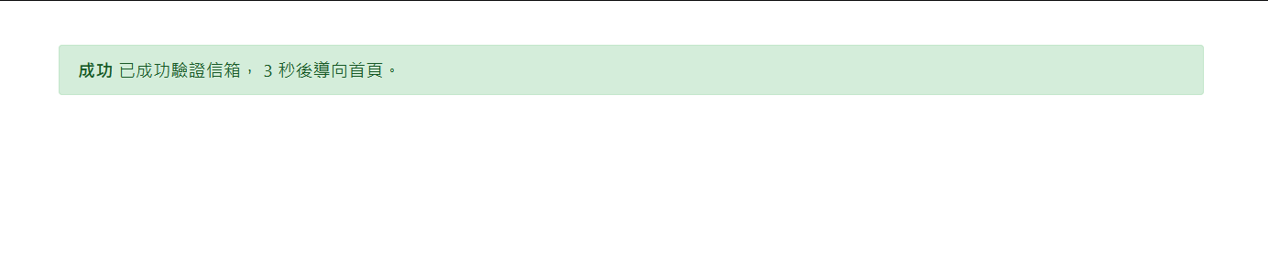 |  | ☑成功  □失敗
8 | 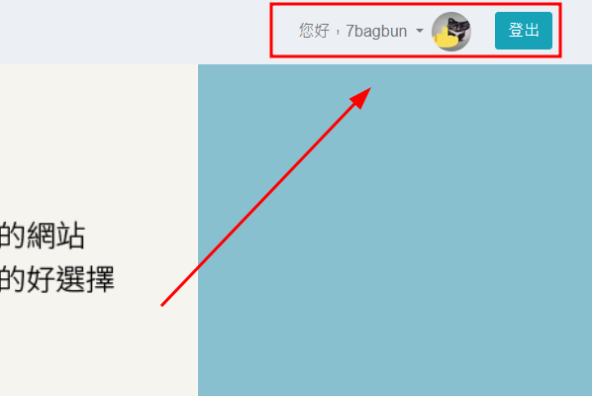 |  | ☑成功  □失敗
測試個案執行人員：詹皓安 日期：2023/11/9
測試結果：☑正常 □異常

3.1.2.商品比價
表 4: 商品比價測試案例說明
使用案例編號 |  | UC-A002、UC-B006
測試個案編號 |  | TC-A02-1
測試個案標題 |  | 商品比價
測試目的 |  | 確認在搜尋框輸入關鍵字可以顯示比價結果
測試前準備資料 |  | 無
測試流程
1 | 於首頁正上方搜尋框輸入關鍵字，並按下Enter鍵
2 | 顯示搜尋結果
3 | 點選任一結果，則導向到比價頁面
執行結果
1 | 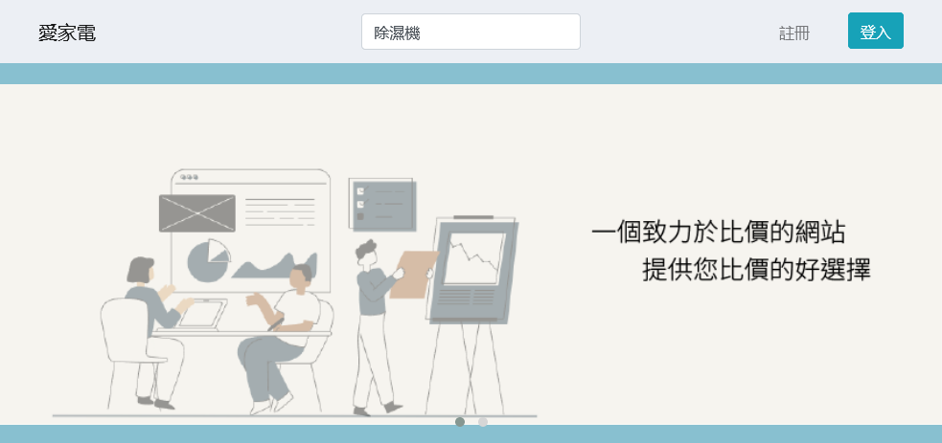 |  | ☑成功  □失敗
2 | 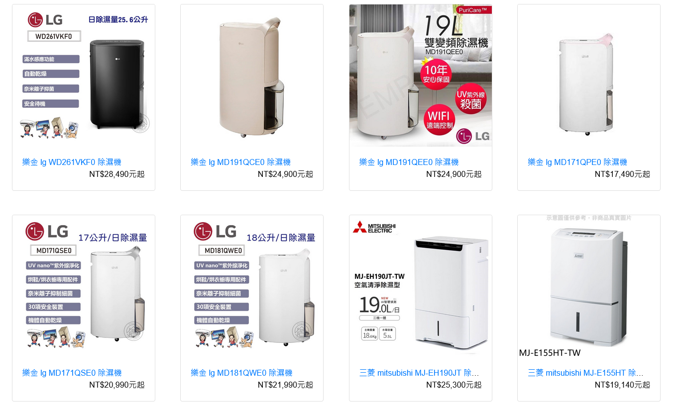 |  | ☑成功  □失敗
3 | 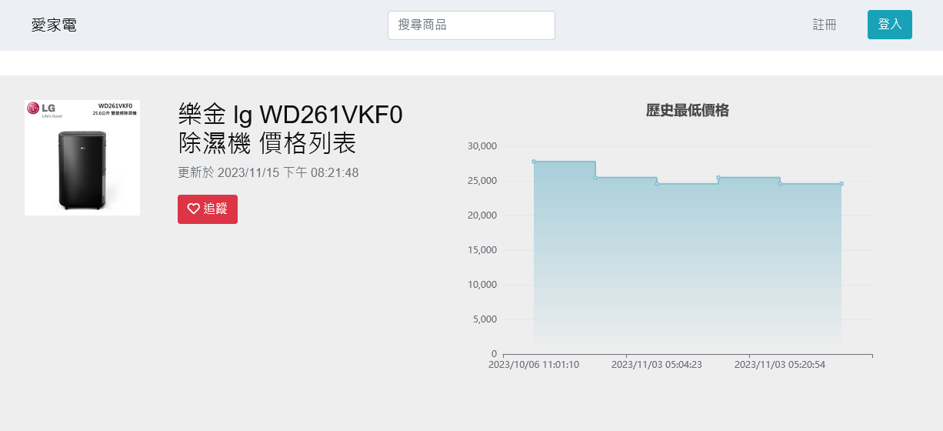 |  | ☑成功  □失敗
測試個案執行人員：王維哲 日期：2023/10/11
測試結果：☑正常 □異常

3.1.3.熱門比價
表 5: 熱門比價測試案例說明
使用案例編號 |  | UC-A003、UC-B007
測試個案編號 |  | TC-A03-1
測試個案標題 |  | 熱門比價
測試目的 |  | 確認首頁的熱門比價區塊可以正常顯示，點擊後可以顯示比價結果
測試前準備資料 |  | 無
測試流程
1 | 首頁自動顯示熱門比價區塊
2 | 點選左側任一商品，將導向至比價結果頁面
執行結果
1 | 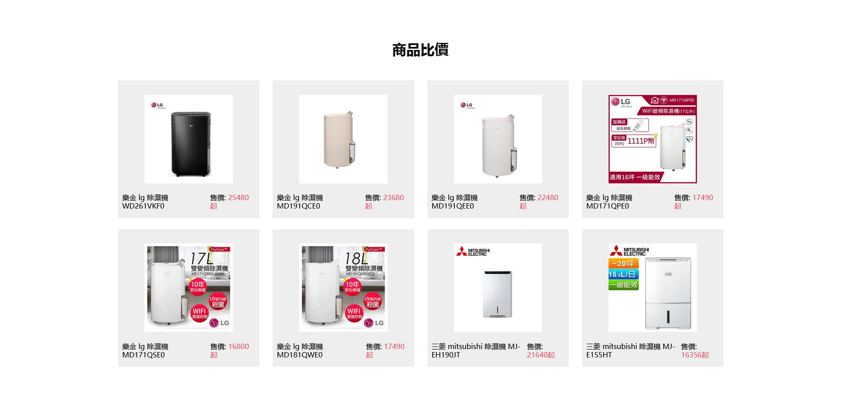 |  | ☑成功  □失敗
2 |  |  | ☑成功  □失敗
測試個案執行人員：王維哲 日期：2023/10/11
測試結果：☑正常 □異常

3.1.4.依價格排序
表 6: 依價格排序測試案例說明
使用案例編號 |  | UC-A004、UC-B008
測試個案編號 |  | TC-A04-1
測試個案標題 |  | 依價格排序
測試目的 |  | 確認比價結果清單可以依價格由大到小排序
測試前準備資料 |  | 無
測試流程
1 | 進入比價結果頁面，清單將會依價格由低到高排序
執行結果
1 | 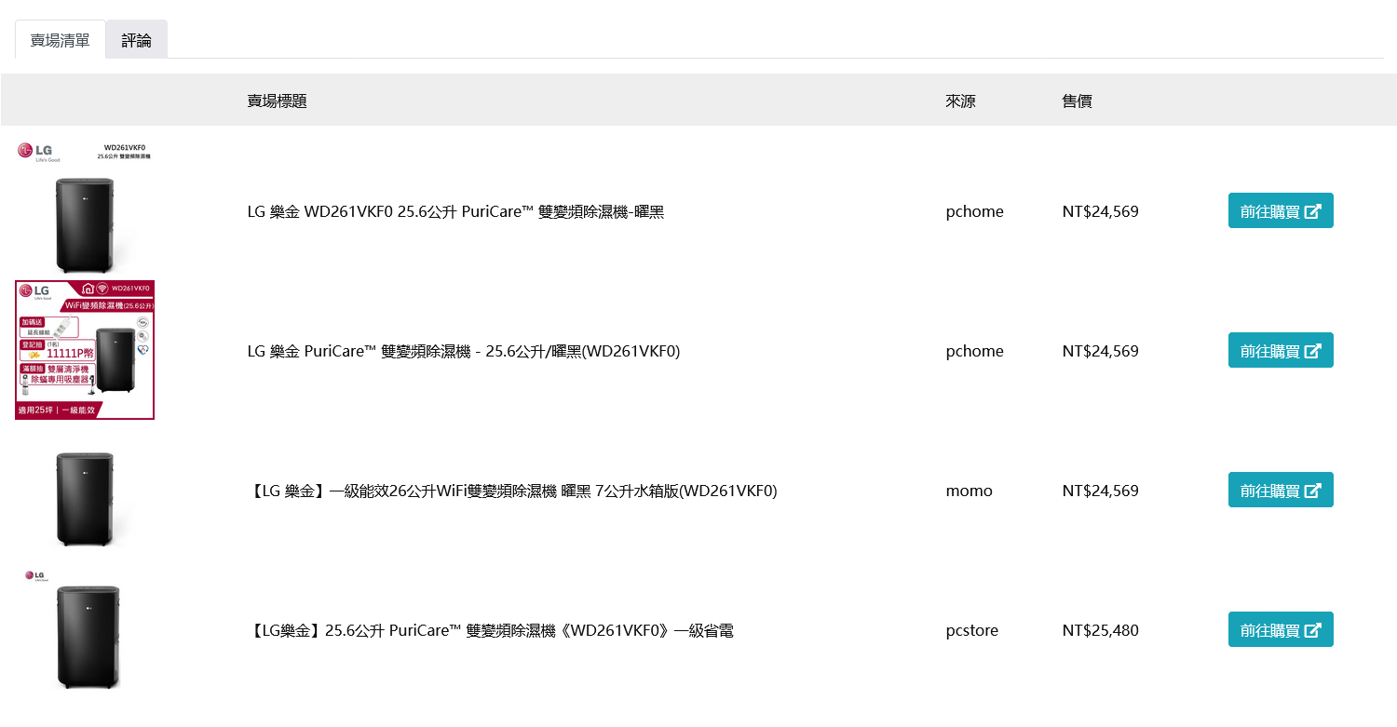 |  | ☑成功  □失敗
測試個案執行人員：王維哲 日期：2023/10/11
測試結果：☑正常 □異常

3.1.5.查看評論
表 7: 查看評論測試案例說明
使用案例編號 |  | UC-A005、UC-B009
測試個案編號 |  | TC-A05-1
測試個案標題 |  | 查看評論
測試目的 |  | 確認比價結果頁面的評論區域可以正常顯示
測試前準備資料 |  | 無
測試流程
1 | 進入比價結果頁面，點選評論標籤頁
2 | 顯示評論界面
執行結果
1 | 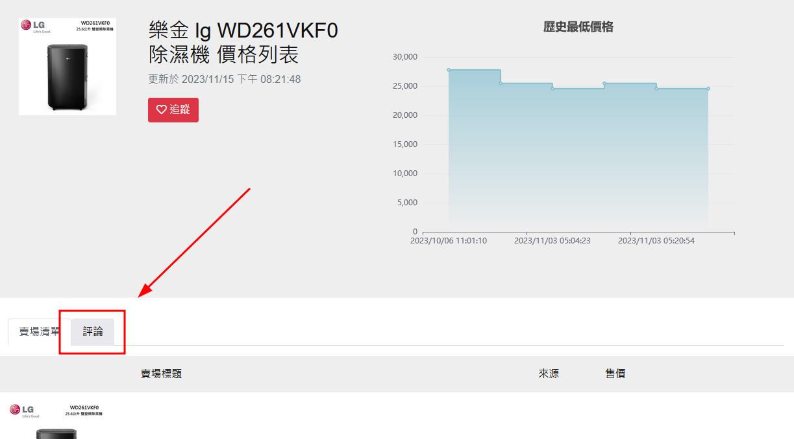 |  | ☑成功  □失敗
2 | 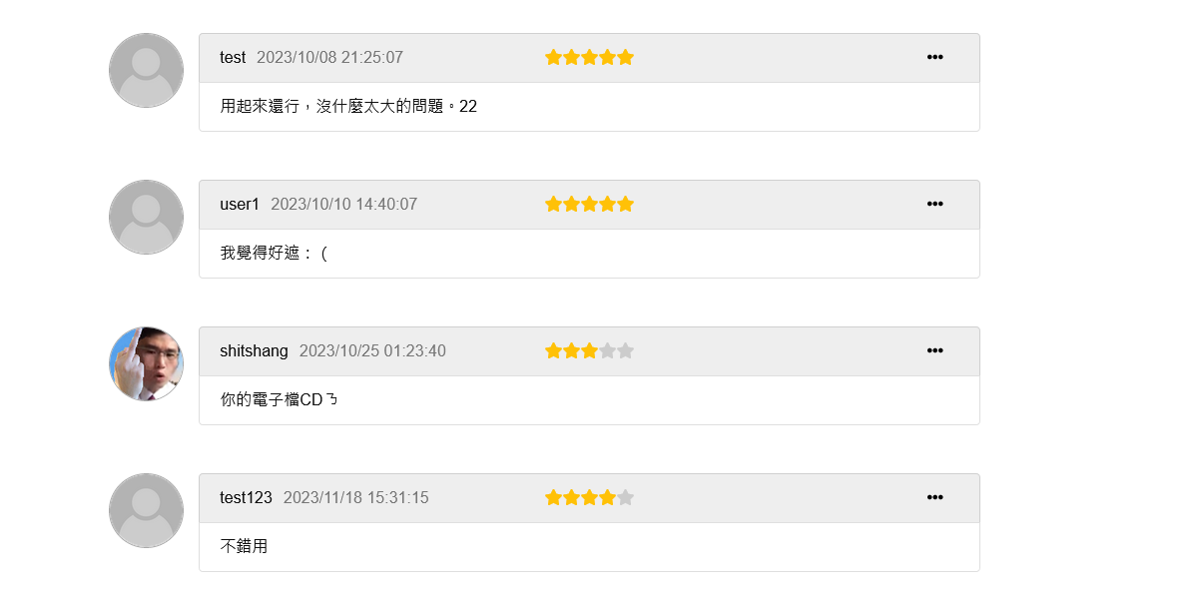 |  | ☑成功  □失敗
測試個案執行人員：王維哲 日期：2023/10/11
測試結果：☑正常 □異常

3.1.6.前往購買網頁
表 8: 前往購買網頁測試案例說明
使用案例編號 |  | UC-A006、UC-B011
測試個案編號 |  | TC-A06-1
測試個案標題 |  | 查看評論
測試目的 |  | 確認比價結果清單的前往購買按鈕可以運作
測試前準備資料 |  | 無
測試流程
1 | 進入比價結果頁面，點選右側前往購買按鈕
2 | 以新分頁開啟購買網頁
執行結果
1 | 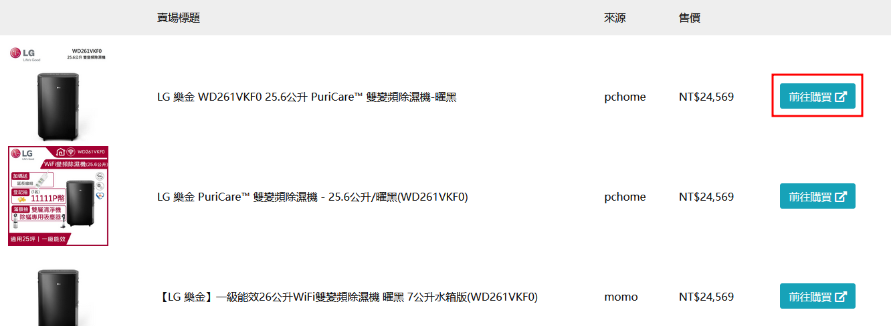 |  | ☑成功  □失敗
2 | 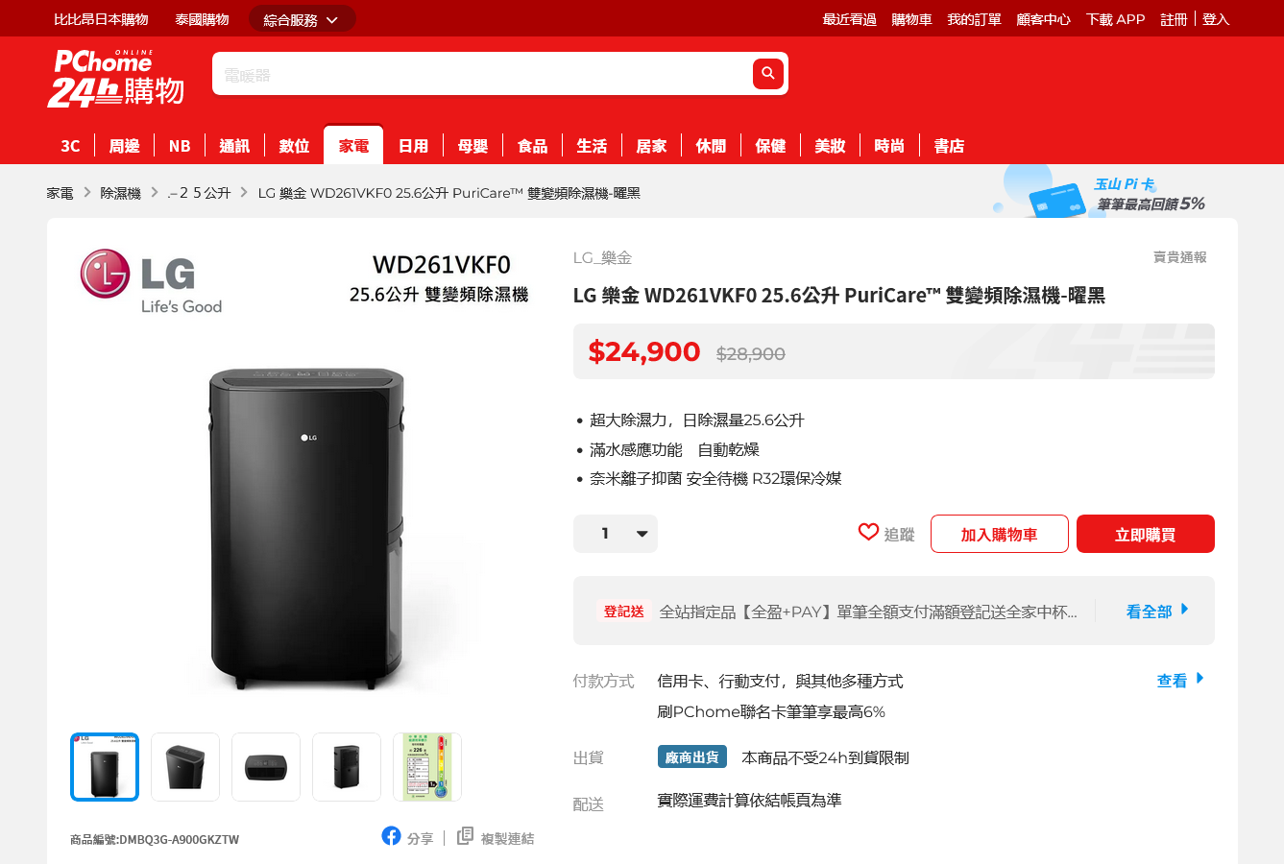 |  | ☑成功  □失敗
測試個案執行人員：王維哲 日期：2023/10/11
測試結果：☑正常 □異常

3.1.7.查看歷史最低價格
表 9: 查看歷史最低價格案例說明
使用案例編號 |  | UC-A007、UC-B012
測試個案編號 |  | TC-A07-1
測試個案標題 |  | 查看歷史最低價格
測試目的 |  | 確認比價結果頁面的歷史最低價格圖表可以正常顯示
測試前準備資料 |  | 無
測試流程
1 | 進入比價結果頁面，歷史最低價格圖表可以正常顯示
執行結果
1 | 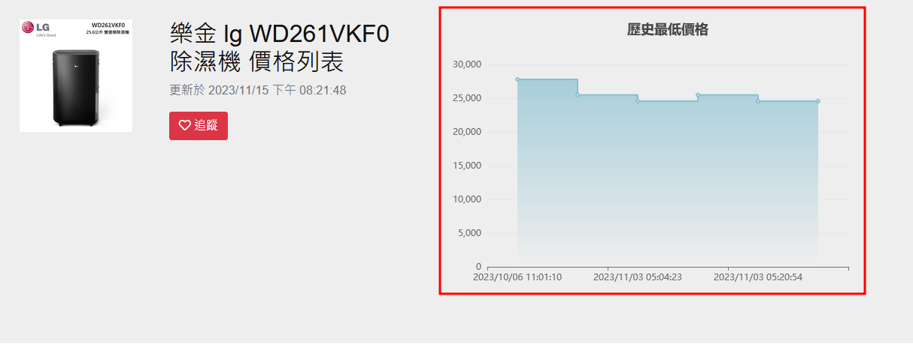 |  | ☑成功  □失敗
測試個案執行人員：王維哲 日期：2023/10/11
測試結果：☑正常 □異常

3.1.8.回到最上方
表 10: 回到最上方測試案例說明
使用案例編號 |  | UC-A008、UC-B013
測試個案編號 |  | TC-A08-1
測試個案標題 |  | 回到最上方
測試目的 |  | 確認比價結果清單最底部的回到最上方按鈕可以正常運作
測試前準備資料 |  | 無
測試流程
1 | 進入比價結果頁面並捲動到底部
2 | 點擊回到最上方按鈕
執行結果
1 | 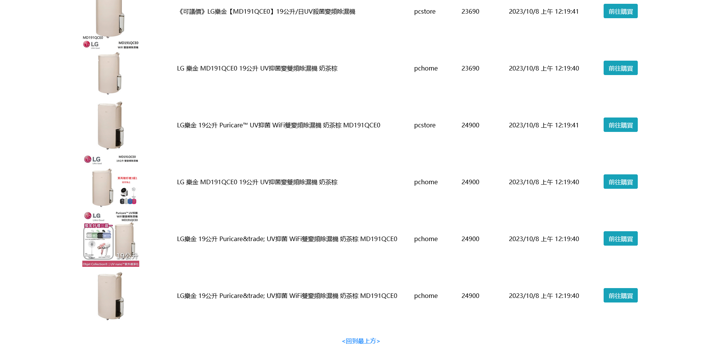 |  | ☑成功  □失敗
2 | 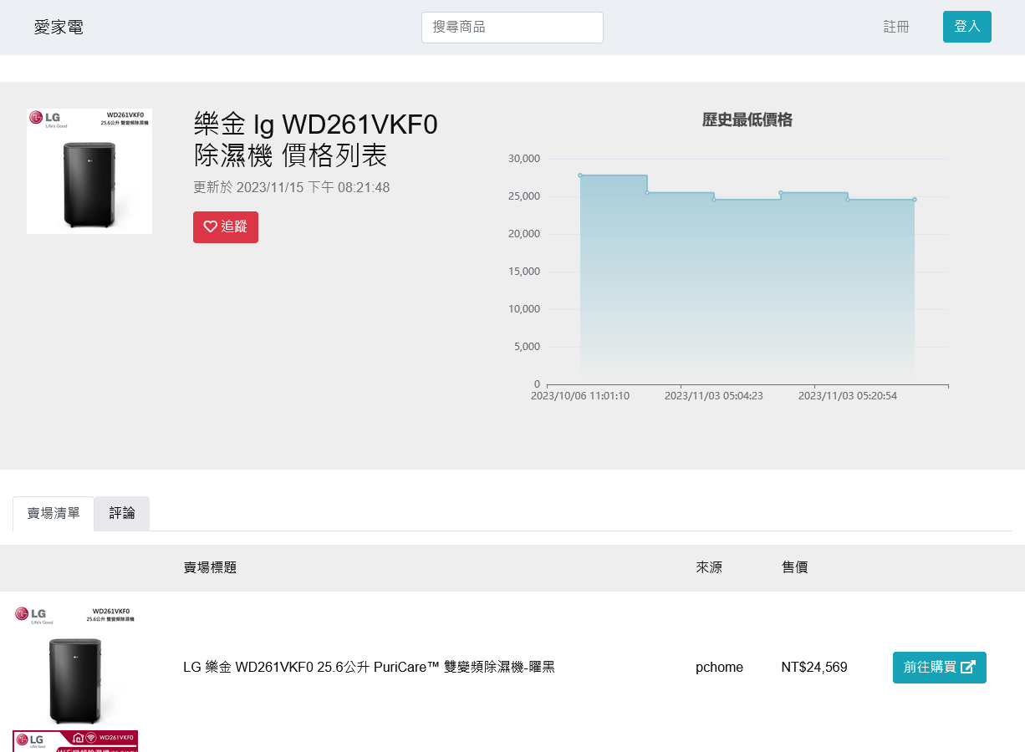 |  | ☑成功  □失敗
測試個案執行人員：邱品宸 日期：2023/10/11
測試結果：☑正常 □異常

3.1.9.查看重要公告
表 11: 重要公告測試案例說明
使用案例編號 |  | UC-A009、UC-B014
測試個案編號 |  | TC-A09-1
測試個案標題 |  | 訪客查看重要公告
測試目的 |  | 最新消息清單可以載入，並顯示為多久前發布，點擊不同條目可以顯示詳細內容
測試前準備資料 |  | 無
測試流程
1 | 首頁自動顯示最新消息區塊，且重要公告條目左邊界會有紅色標示
2 | 點選左側任一條目，右方將自動顯示公告的詳細內容
執行結果
1 | 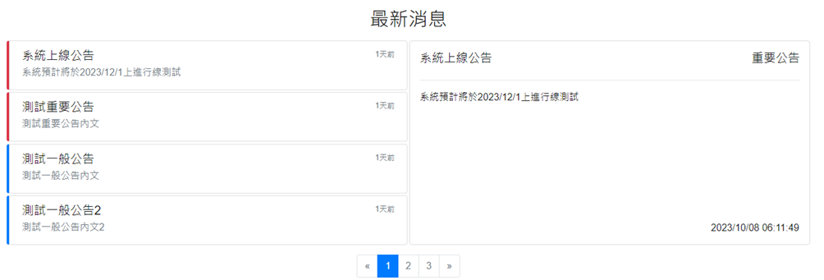 |  | ☑成功  □失敗
2 | 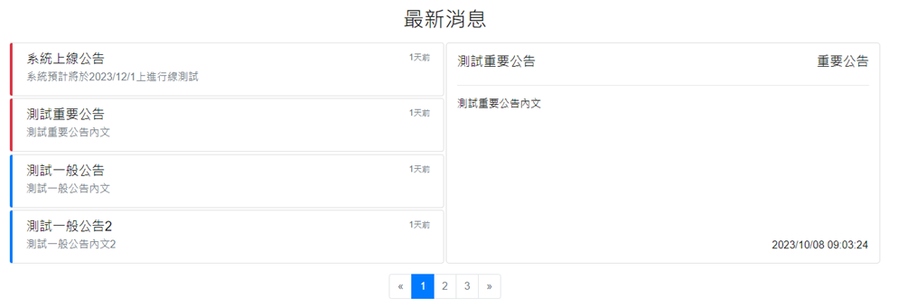 |  | ☑成功  □失敗
測試個案執行人員： 王維哲 日期：2023/10/11
測試結果：☑正常 □異常

3.1.10.查看一般消息
表 12: 一般消息測試案例說明
使用案例編號 |  | UC-A010、UC-B015
測試個案編號 |  | TC-A10-1
測試個案標題 |  | 查看一般消息
測試目的 |  | 最新消息清單可以載入，並顯示為多久前發布，點擊不同條目可以顯示詳細內容。
測試前準備資料 |  | 無
測試流程
1 | 首頁自動顯示最新消息區塊，且最新消息條目左邊界會有藍色標示
2 | 點選左側任一條目，右方將自動顯示消息的詳細內容
執行結果
1 |  |  | ☑成功  □失敗
2 |  |  | ☑成功  □失敗
測試個案執行人員： 王維哲 日期：2023/10/11
測試結果：☑正常 □異常

3.1.11.回到首頁
表 13: 回到首頁案例說明
使用案例編號 |  | UC-A012、UC-B021
測試個案編號 |  | TC-A11-1
測試個案標題 |  | 回到首頁
測試目的 |  | 確認回到首頁按鈕可以正常運作
測試前準備資料 |  | 無
測試流程
1 | 進入首頁以外之畫面，點選左上角愛家電按鈕
2 | 成功顯示首頁
執行結果
1 | 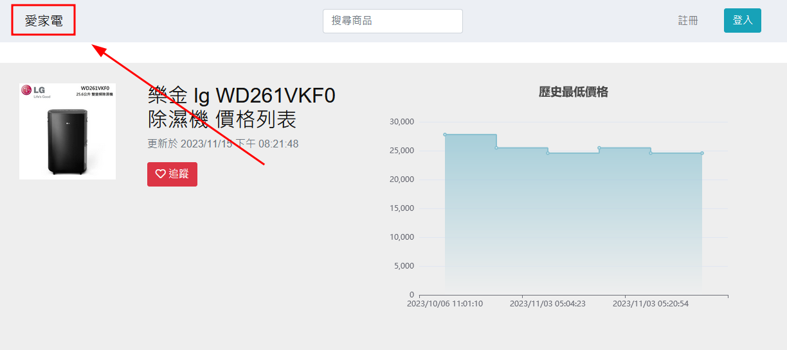 |  | ☑成功  □失敗
2 | 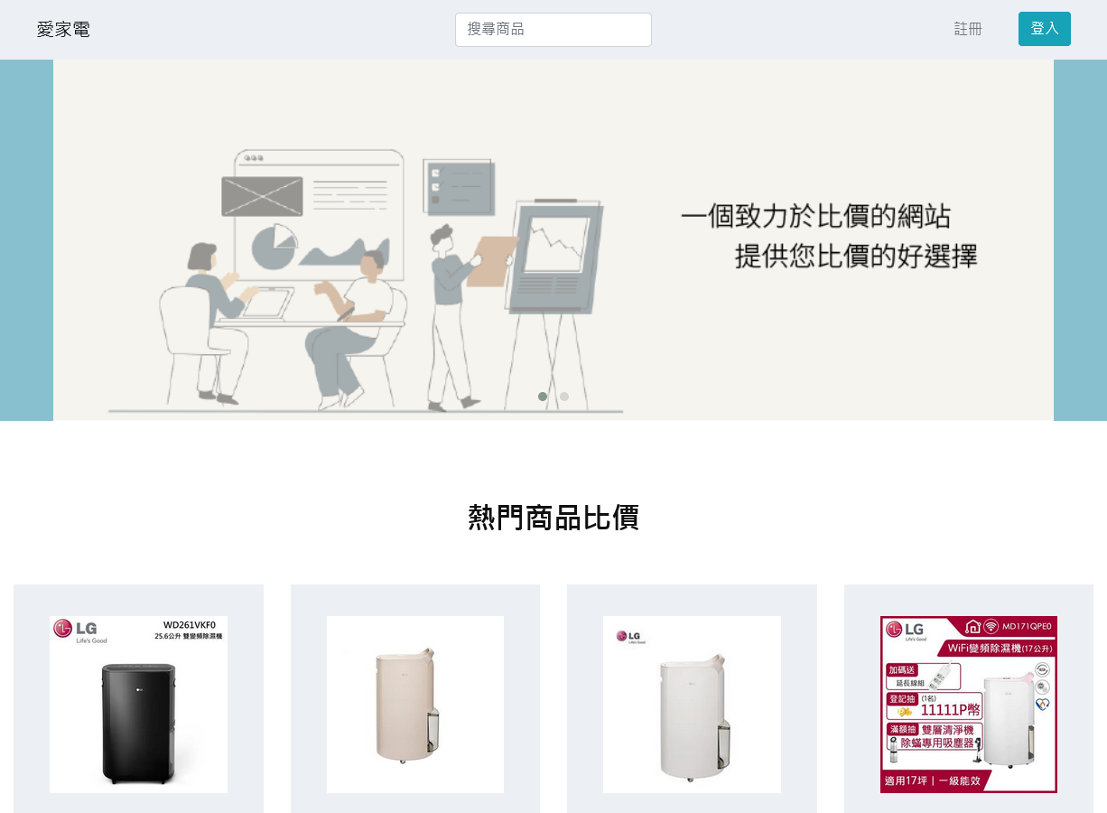 |  | ☑成功  □失敗
測試個案執行人員：王維哲 日期：2023/10/11
測試結果：☑正常 □異常

3.1.12.會員登入
表 14: 會員登入測試案例說明
使用案例編號 |  | UC-B001
測試個案編號 |  | TC-A12-1
測試個案標題 |  | 會員登入
測試目的 |  | 確認會員可以使用註冊的帳號進行登入
測試前準備資料 |  | 無
測試流程
1 | 進入首頁，點選右上角登入按鈕
2 | 顯示登入介面
3 | 輸入帳號與密碼，按下登入
4 | 隱藏登入介面，首頁右上角顯示使用者名稱與登出按鈕
執行結果
1 | 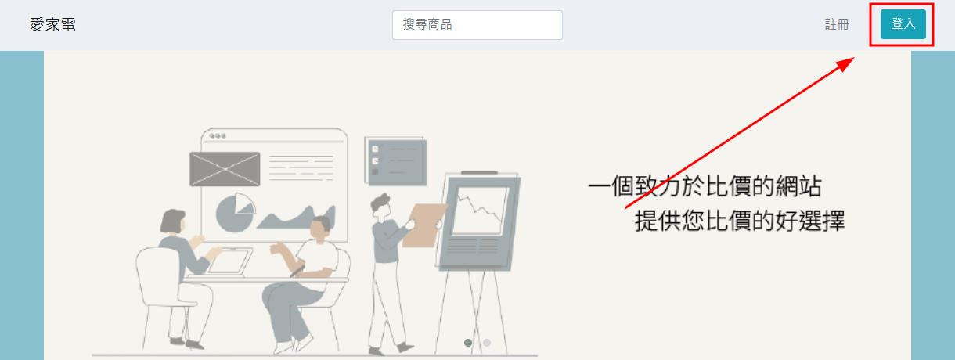 |  | ☑成功  □失敗
2 | 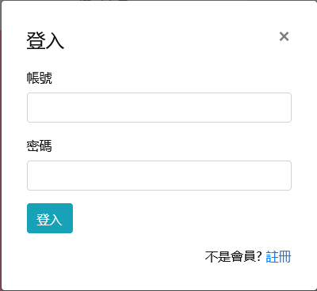 |  | ☑成功  □失敗
3 | 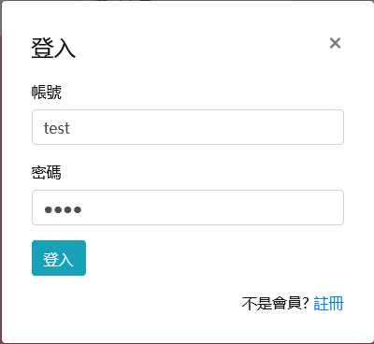 |  | ☑成功  □失敗
4 | 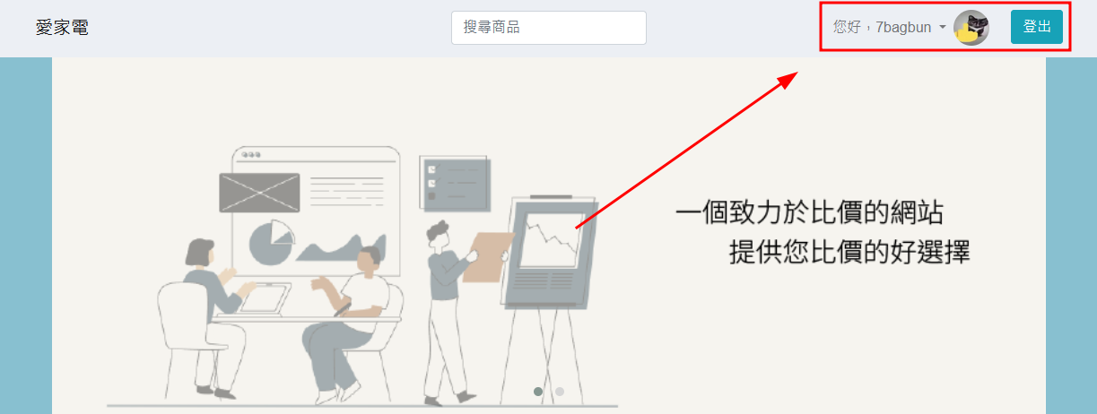 |  | ☑成功  □失敗
測試個案執行人員：邱品宸 日期：2023/10/11
測試結果：☑正常 □異常

3.1.13.會員登出
表 15: 會員登出測試案例說明
使用案例編號 |  | UC-B002
測試個案編號 |  | TC-A13-1
測試個案標題 |  | 會員登出
測試目的 |  | 確認會員登出按鈕可以正確登出
測試前準備資料 |  | 已先使用測試帳號登入
測試流程
1 | 點選左上角登出按鈕
2 | 右上角使用者名稱消失，並顯示註冊與登入按鈕
執行結果
1 | 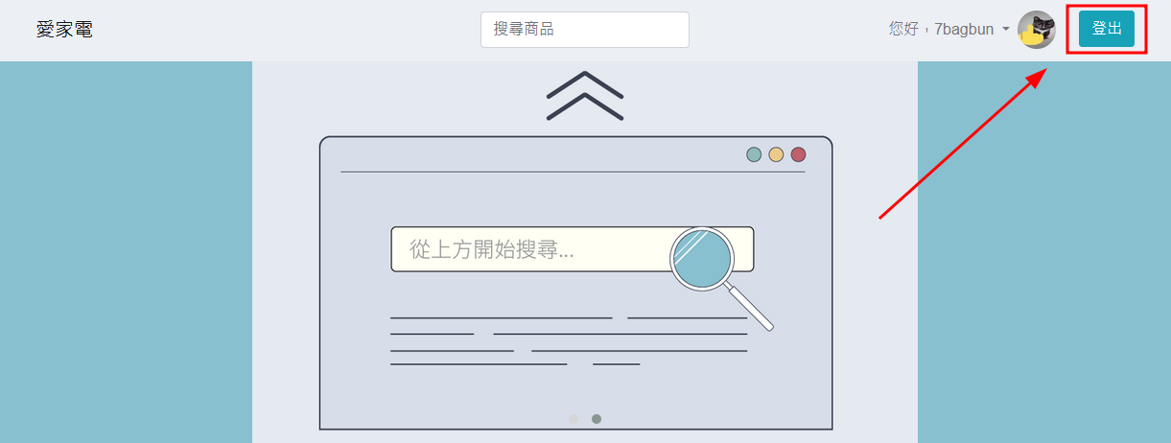 |  | ☑成功  □失敗
2 | 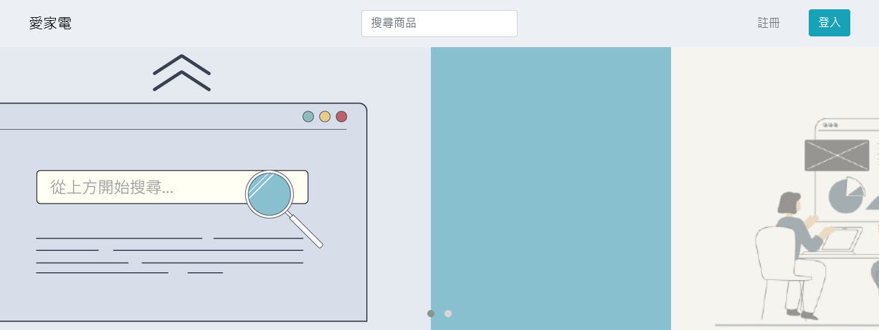 |  | ☑成功  □失敗
測試個案執行人員：邱品宸 日期：2023/10/11
測試結果：☑正常 □異常

3.1.14.更改密碼
表 16: 更改密碼測試案例說明
使用案例編號 |  | UC-B003
測試個案編號 |  | TC-A14-1
測試個案標題 |  | 更改密碼
測試目的 |  | 確認會員能夠更改密碼
測試前準備資料 |  | 已先使用測試帳號登入
測試流程
1 | 登入狀態下，點選使用者名稱後，再點擊選單中的個人資料
2 | 於個人資料頁面，點選更改密碼按鈕
3 | 於顯示的輸入框依序輸入舊密碼與新密碼後，按下確認
4 | 彈出視窗提示更改密碼成功，此時按下確定
執行結果
1 | 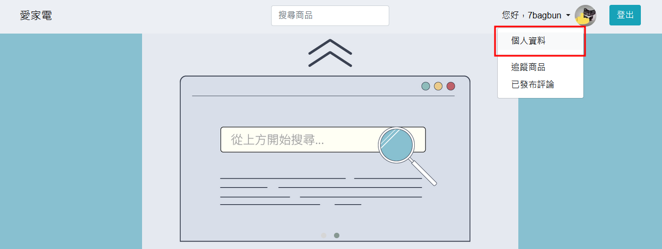 |  | ☑成功  □失敗
2 | 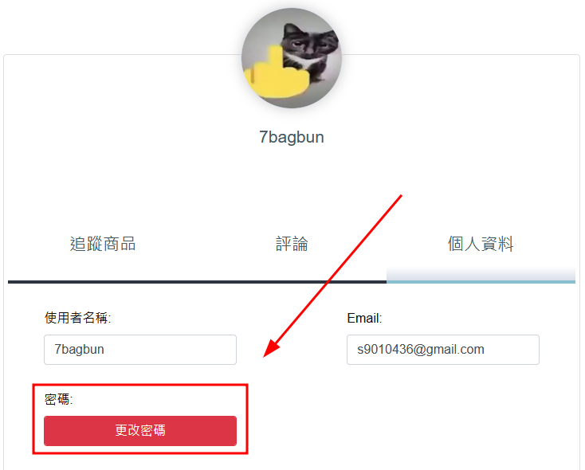
3 | 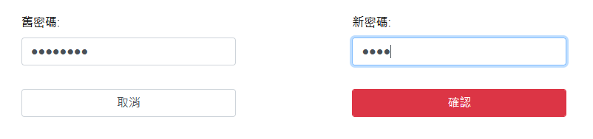
4 | 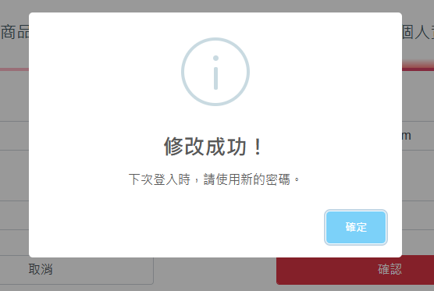 |  | ☑成功  □失敗
測試個案執行人員：邱品宸 日期：2023/10/11
測試結果：☑正常 □異常

3.1.15.忘記密碼
表 17: 忘記密碼測試案例說明
使用案例編號 |  | UC-B004
測試個案編號 |  | TC-A15-1
測試個案標題 |  | 忘記密碼
測試目的 |  | 確認忘記密碼功能可以正常執行
測試前準備資料 |  | 測試用會員帳號
測試流程
1 | 點選首頁的登入按鈕
2 | 顯示登入視窗，並點選忘記密碼
3 | 填入註冊時使用的電子信箱，並點送出
4 | 根據提示訊息，於15分鐘內前往信箱地址
5 | 點選驗證信中確認按鈕
6 | 導向到重設密碼頁面，填入新密碼後點選儲存
7 | 跳出更改成功提示，並導向首頁
8 | 回到首頁後，已自動登入
執行結果
1 | 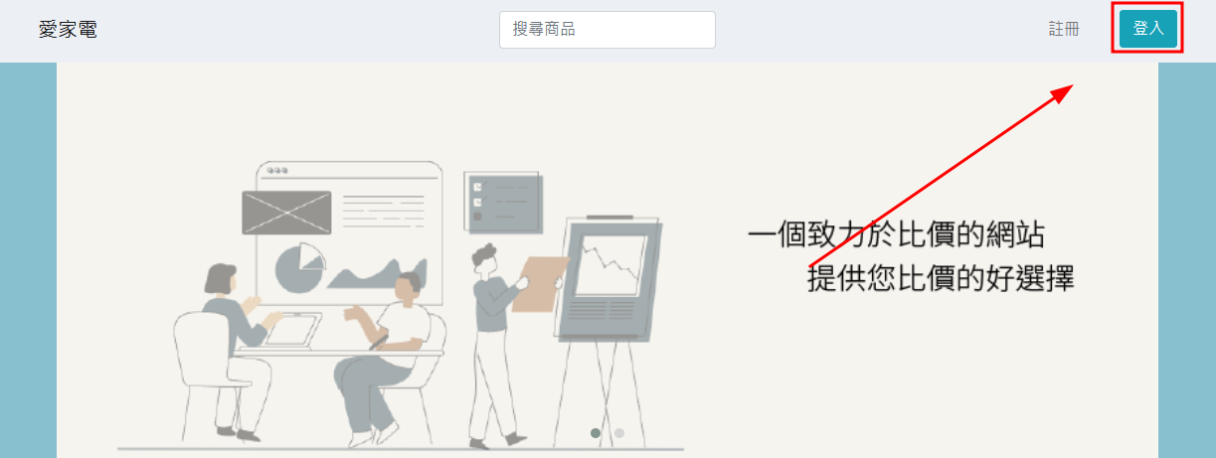 |  | ☑成功  □失敗
2 | 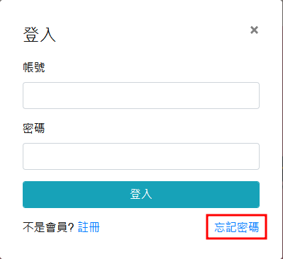 |  | ☑成功  □失敗
3 | 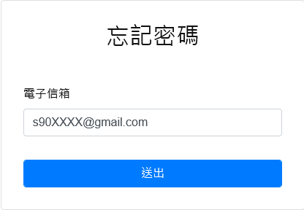 |  | ☑成功  □失敗
4 | 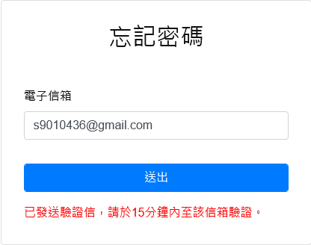 |  | ☑成功  □失敗
5 | 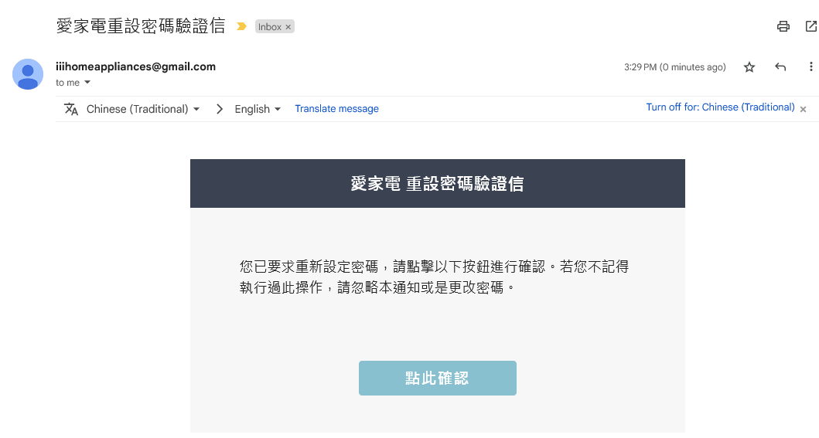 |  | ☑成功  □失敗
6 | 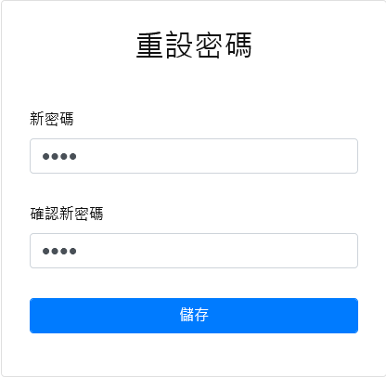 |  | ☑成功  □失敗
7 |  |  | ☑成功  □失敗
8 | 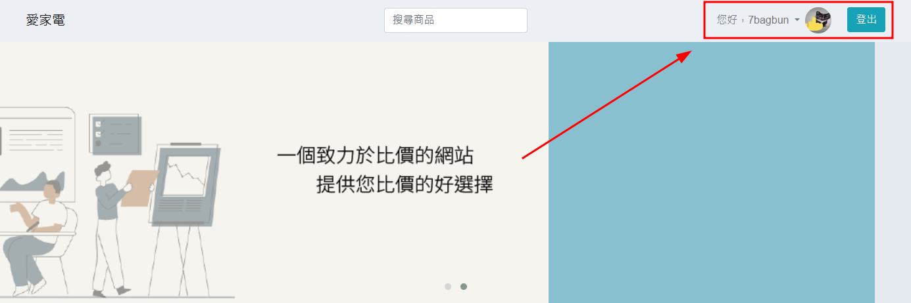 |  | ☑成功  □失敗
測試個案執行人員：詹皓安 日期：2023/11/9
測試結果：☑正常 □異常

3.2.16.管理會員資料
表 18: 管理會員資料測試案例說明
使用案例編號 |  | UC-B005
測試個案編號 |  | TC-A16-1
測試個案標題 |  | 管理會員資料
測試目的 |  | 會員可以查看與編輯資料
測試前準備資料 |  | 已登入測試用會員帳號
測試流程
1 | 於登入狀態下，點選使用者名稱，再點擊選單中的個人資料
2 | 於此頁面可以更換大頭貼，與更改密碼
3 | 點選評論標籤，可以查看曾經發表過的評論
4 | 點選評論右側...圖示，可以開啟功能選單，可查看或刪除評論
5 | 點選查看評論會導向至該產品的評論標籤頁面
6 | 於彈出視窗中點選確定
7 | 評論已成功刪除，並從評論列表中移除
執行結果
1 |  |  | ☑成功  □失敗
2 | 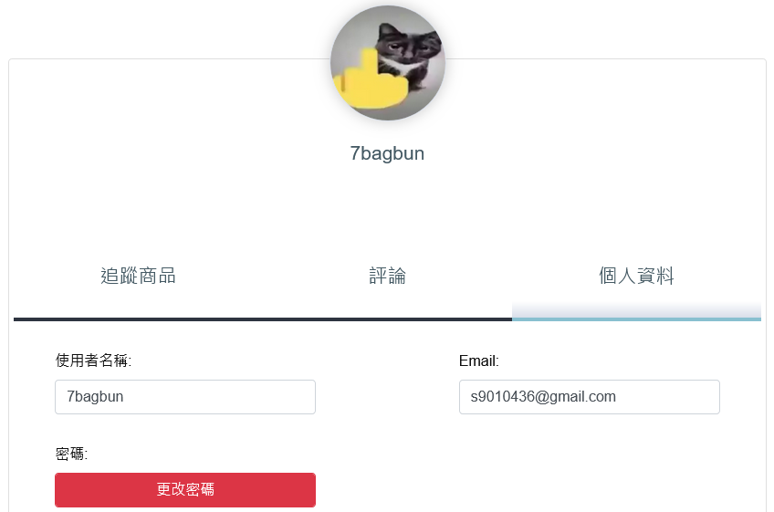 |  | ☑成功  □失敗
3 | 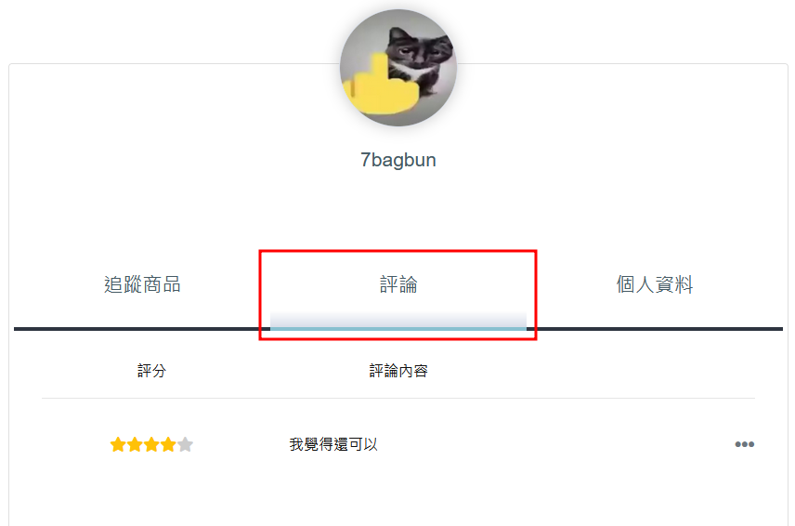 |  | ☑成功  □失敗
4 | 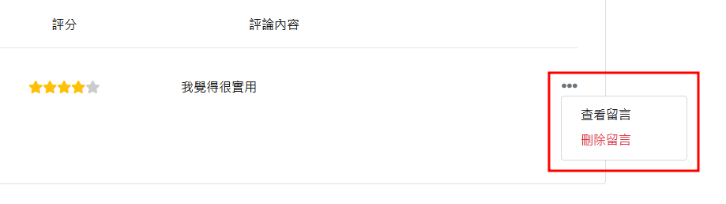 |  | ☑成功  □失敗
5 | 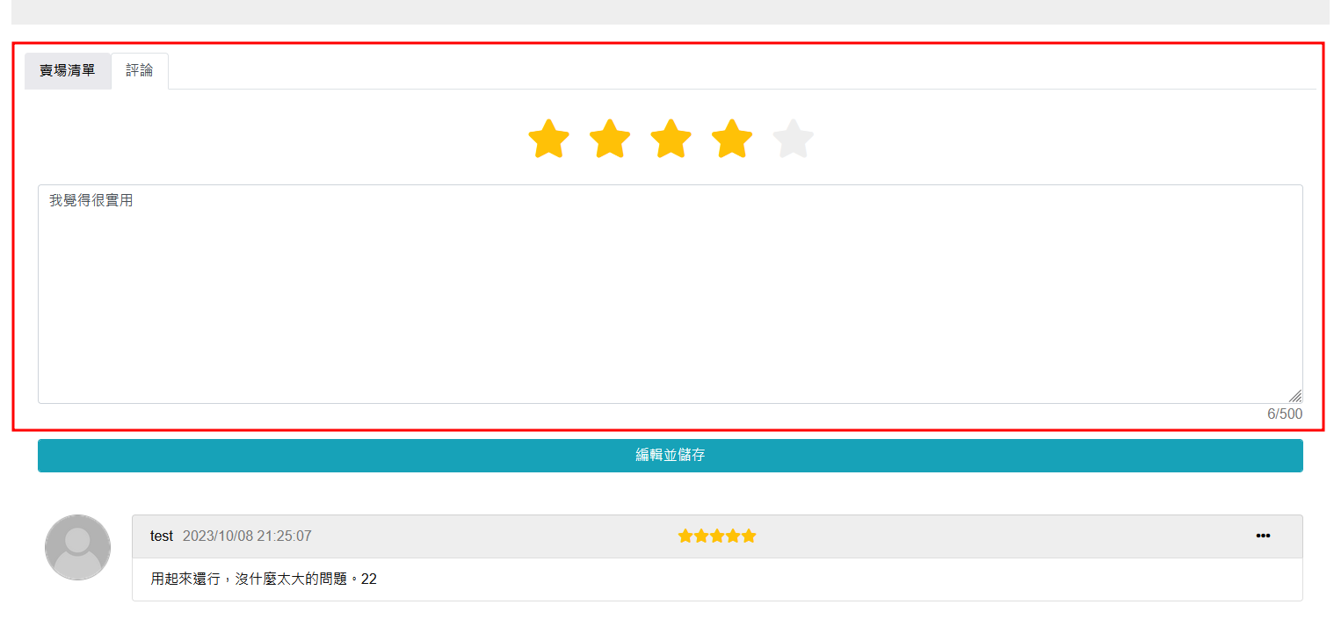 |  | ☑成功  □失敗
6 | 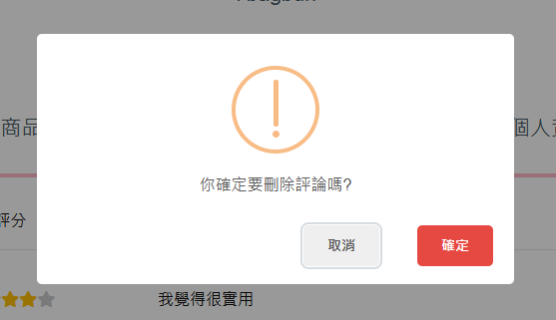 |  | ☑成功  □失敗
7 | 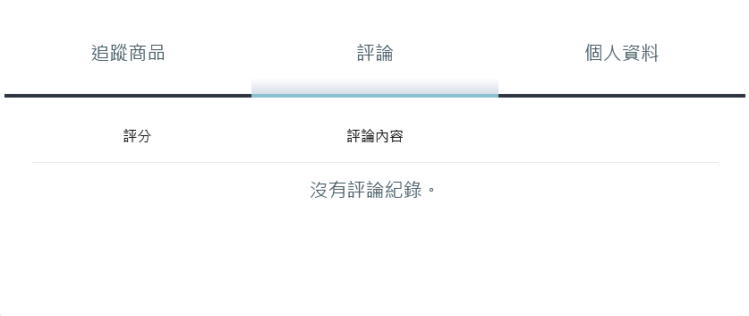 |  | ☑成功  □失敗
測試個案執行人員：邱品宸 日期：2023/10/11
測試結果：☑正常 □異常

3.2.17.發表評論
表 19: 發表評論測試案例說明
使用案例編號 |  | UC-B010
測試個案編號 |  | TC-A17-1
測試個案標題 |  | 發表評論
測試目的 |  | 確認比價結果頁面的評論區域可以正常顯示
測試前準備資料 |  | 無
測試流程
1 | 進入比價結果頁面，點選評論標籤頁
2 | 畫面下方有發布評論介面，選擇星等和撰寫評論內容，按下發布按鈕
3 | 評論區顯示剛剛發布的評論
執行結果
1 | 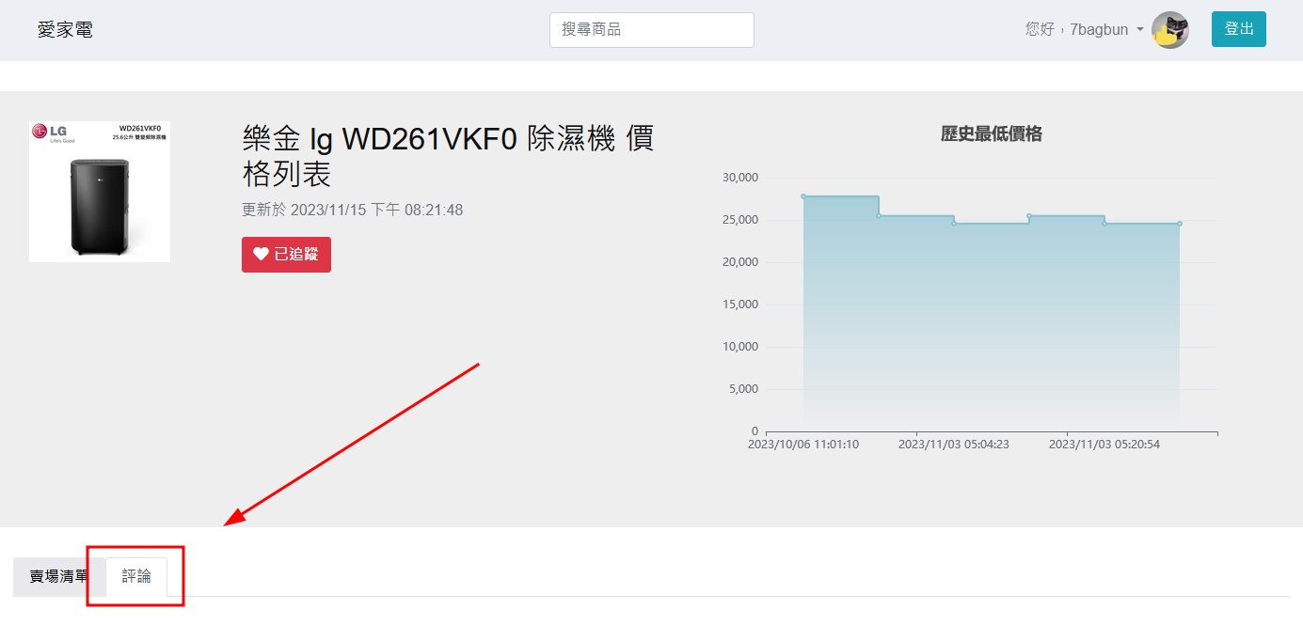 |  | ☑成功  □失敗
2 | 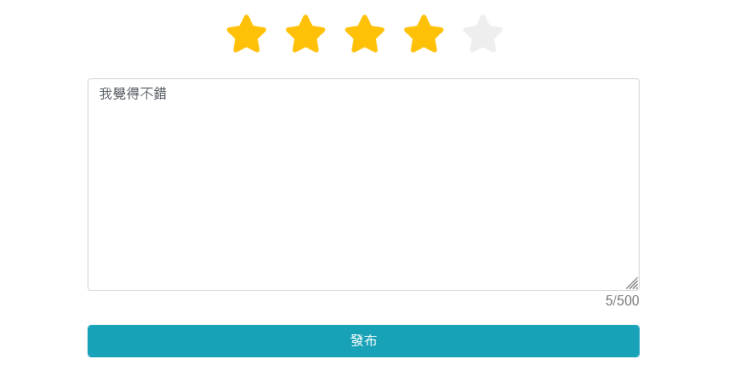 |  | ☑成功  □失敗
3 | 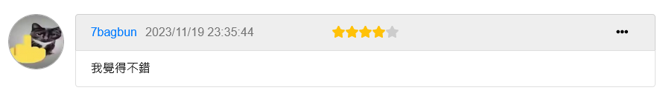 |  | ☑成功  □失敗
測試個案執行人員：邱品宸 日期：2023/10/11
測試結果：☑正常 □異常

3.1.18.追蹤商品
表 20: 追蹤商品測試案例說明
使用案例編號 |  | UC-B015
測試個案編號 |  | TC-A18-1
測試個案標題 |  | 追蹤商品
測試目的 |  | 確認比價結果頁面的追蹤按鈕可以使用
測試前準備資料 |  | 無
測試流程
1 | 進入比價結果頁面，點選追蹤按鈕
2 | 按鈕文字顯示已追蹤
3 | 再次按下按鈕則可以取消追蹤
執行結果
1 | 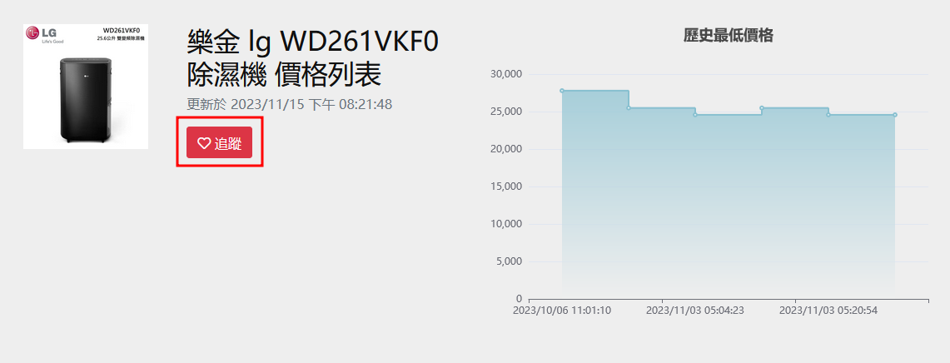 |  | ☑成功  □失敗
2 | 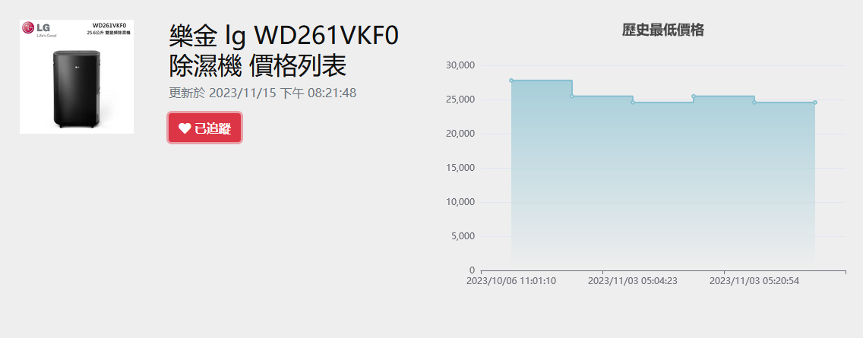 |  | ☑成功  □失敗
3 | 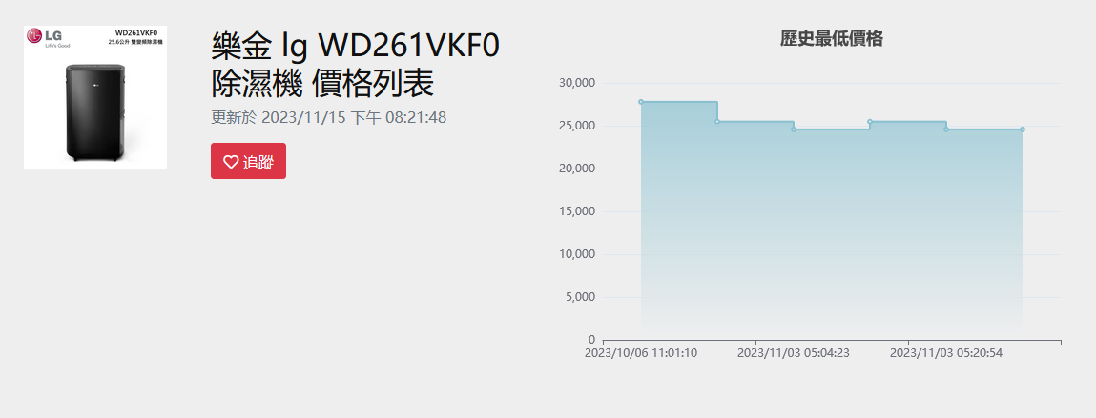 |  | ☑成功  □失敗
測試個案執行人員：王維哲 日期：2023/10/11
測試結果：☑正常 □異常

3.1.19.管理關注商品
表 21: 管理關注商品測試案例說明
使用案例編號 |  | UC-B019
測試個案編號 |  | TC-A19-1
測試個案標題 |  | 管理關注商品
測試目的 |  | 確認使用者可以管理已追蹤的商品
測試前準備資料 |  | 已登入測試用帳號
測試流程
1 | 於登入狀態下，點選使用者名稱，再點擊選單中的追蹤商品
2 | 清單中顯示正在追蹤的商品，點選商品標題會導向至比價頁面
3 | 成功顯示對應的比價頁面
4 | 點選右側的取消追蹤按鈕
5 | 於彈出視窗中按下確認，即可取消追蹤
6 | 該商品已成功取消追蹤，並從追蹤清單中移除
執行結果
1 | 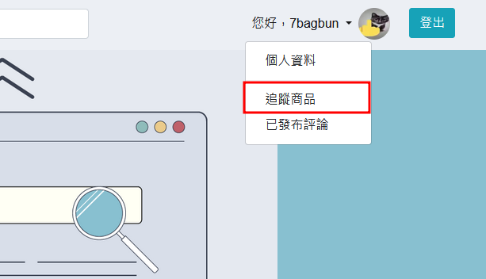 |  | ☑成功  □失敗
2 | 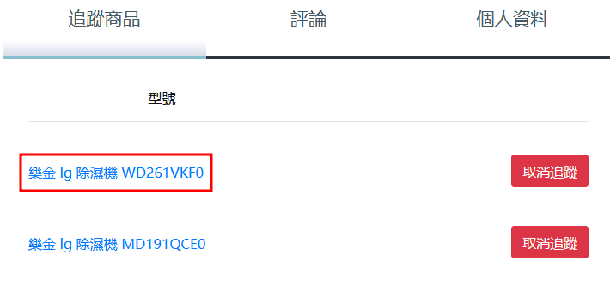 |  | ☑成功  □失敗
3 | 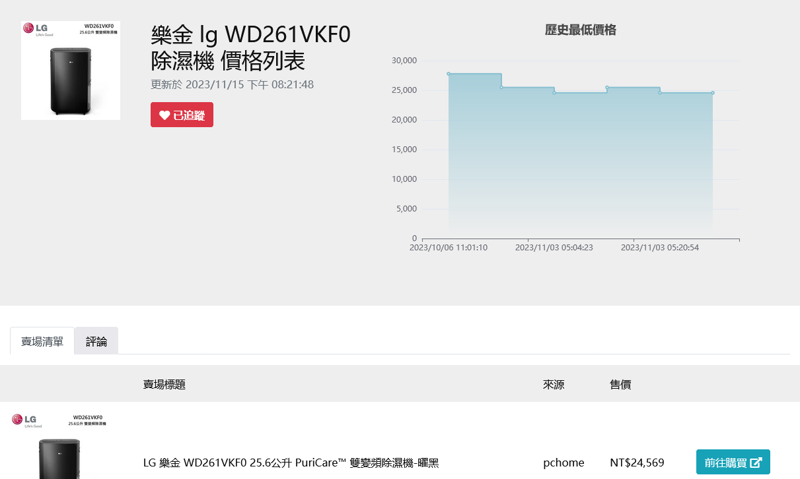 |  | ☑成功  □失敗
4 | 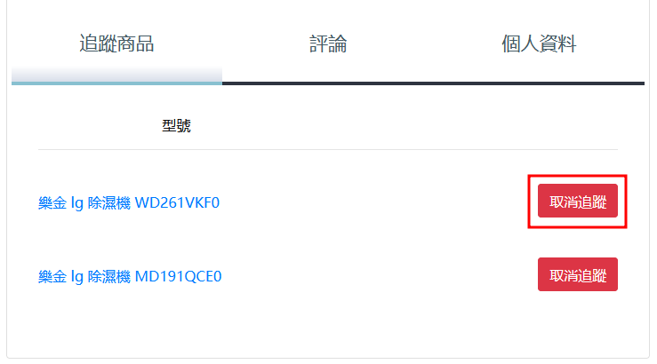 |  | ☑成功  □失敗
5 | 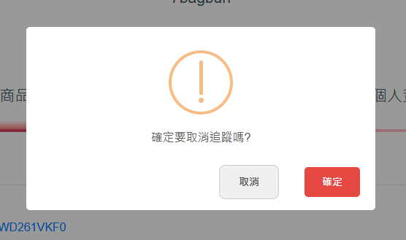 |  | ☑成功  □失敗
6 | 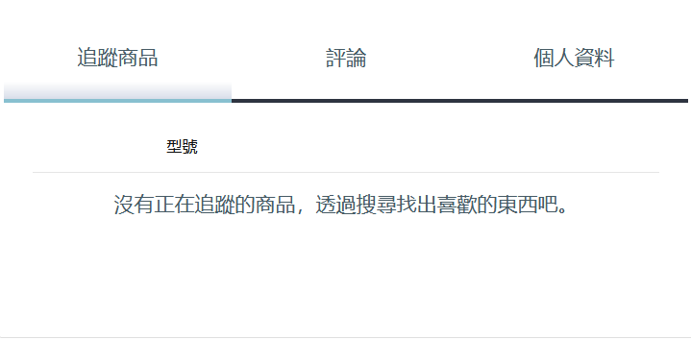 |  | ☑成功  □失敗
測試個案執行人員：王維哲 日期：2023/10/11
測試結果：☑正常 □異常

3.2.管理員

3.2.1.管理員登入
表 22: 管理員登入測試案例說明
使用案例編號 |  | UC-C001
測試個案編號 |  | TC-B01-1
測試個案標題 |  | 管理員登入
測試目的 |  | 確認管理員可以正常登入
測試前準備資料 |  | 無
測試流程
1 | 進入首頁，點選右上角登入按鈕
2 | 跳出登入視窗後，輸入管理員帳號密碼按下登入
3 | 成功登入管理員後台
執行結果
1 | 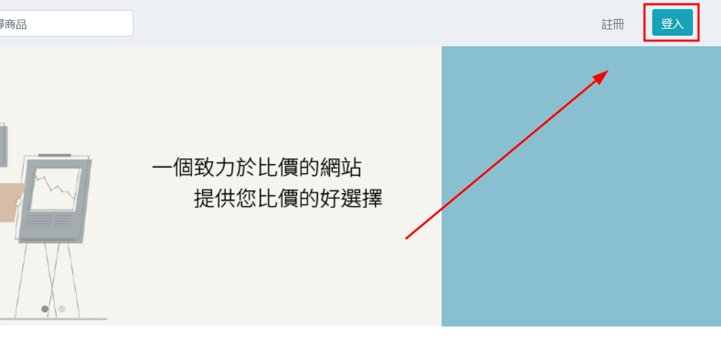 |  | ☑成功  □失敗
2 | 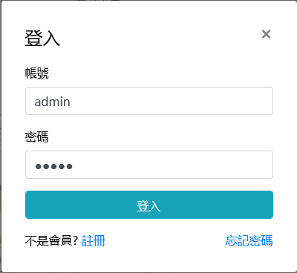 |  | ☑成功  □失敗
3 | 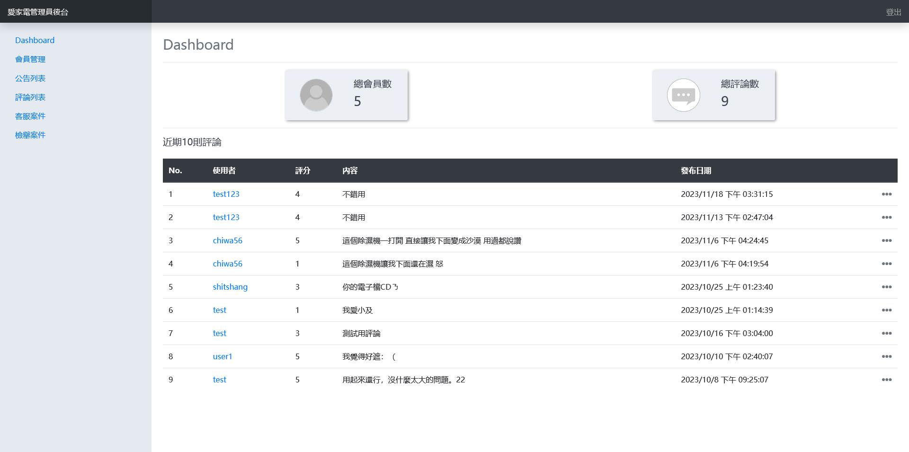 |  | ☑成功  □失敗
測試個案執行人員：邱品宸 日期：2023/11/18
測試結果：☑正常 □異常

3.2.2.管理員登出
表 23: 管理員登出測試案例說明
使用案例編號 |  | UC-C002
測試個案編號 |  | TC-B02-1
測試個案標題 |  | 管理員登出
測試目的 |  | 確認管理員可以正常登出
測試前準備資料 |  | 需先登入管理員帳號
測試流程
1 | 點選右上角登出按鈕
2 | 成功登出導到首頁，且右上角狀態列已被清除
執行結果
1 | 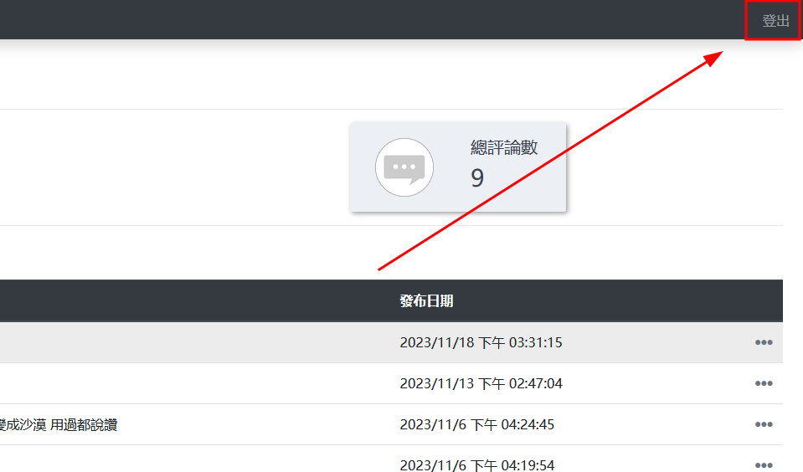 |  | ☑成功  □失敗
2 | 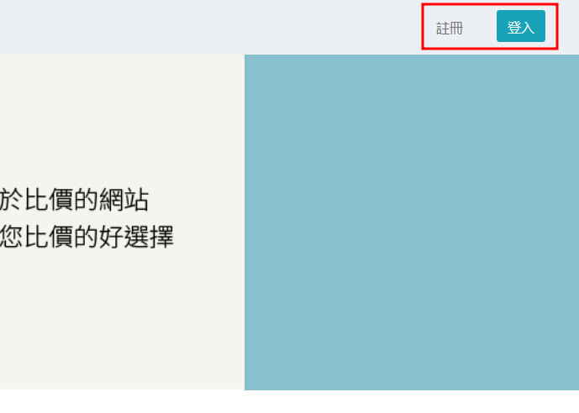 |  | ☑成功  □失敗
測試個案執行人員：邱品宸 日期：2023/11/18
測試結果：☑正常 □異常

3.2.5.管理會員
表 24: 管理會員測試案例說明
使用案例編號 |  | UC-C005
測試個案編號 |  | TC-B05-1
測試個案標題 |  | 管理會員
測試目的 |  | 確認管理員可以正常管理會員
測試前準備資料 |  | 需先登入管理員帳號
測試流程
1 | 於左方點擊會員管理按鈕
2 | 點擊任一使用者名稱
3 | 顯示該會員詳細資料-1
4 | 顯示該會員詳細資料-2
5 | 點擊停權會員按鈕跳出視窗點擊確定
6 | 顯示該會員狀態已停權
7 | 點擊解除停權按鈕跳出視窗點擊確定
8 | 顯示該會員狀態已啟用
9 | 點擊查看評論按鈕
10 | 跳轉到該評論頁面
11 | 點擊刪除評論按鈕
12 | 確認評論已被刪除
執行結果
1 | 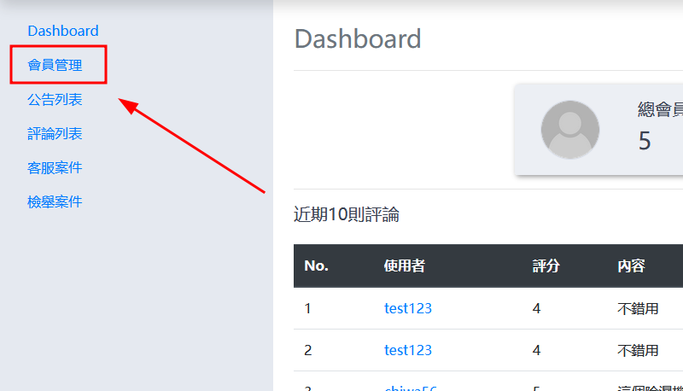 |  | ☑成功  □失敗
2 | 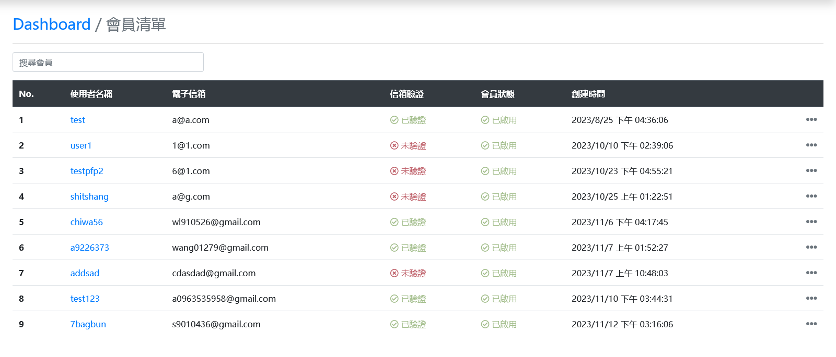 |  | ☑成功  □失敗
3 | 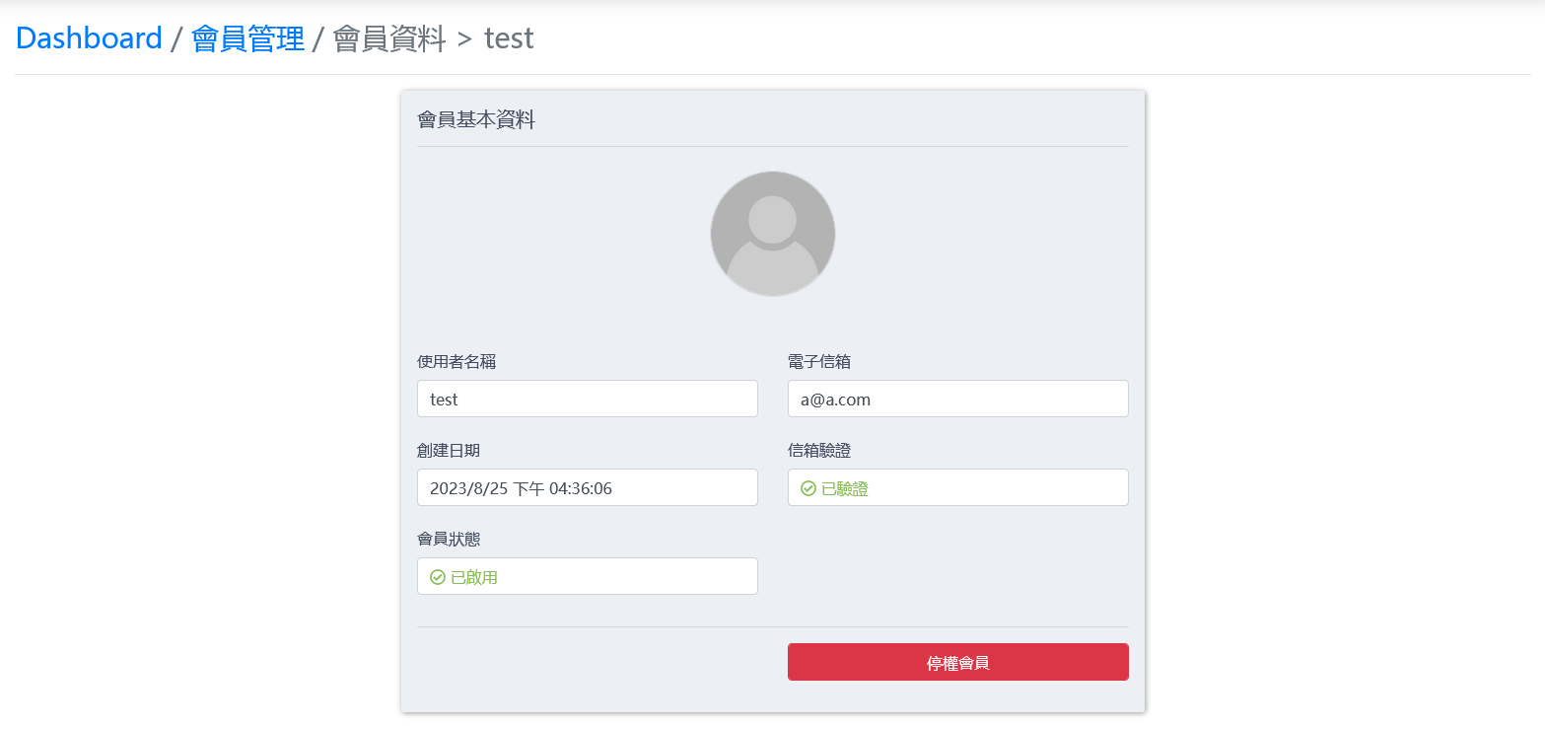 |  | ☑成功  □失敗
4 | 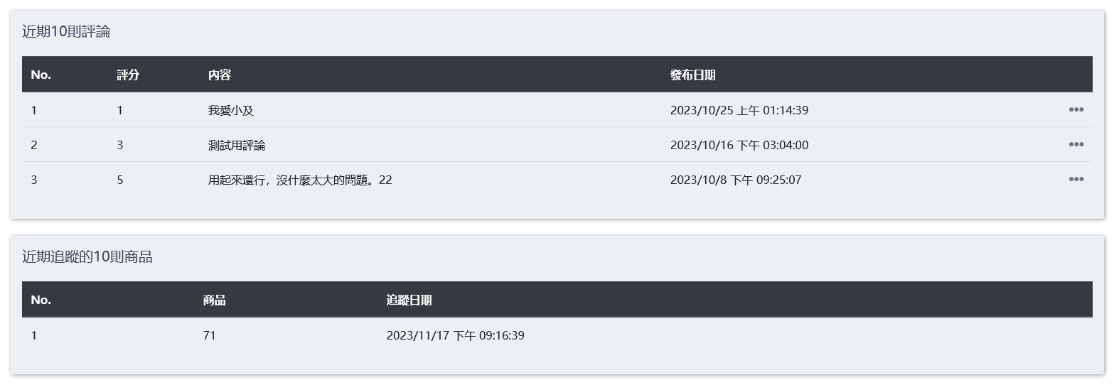 |  | ☑成功  □失敗
5 | 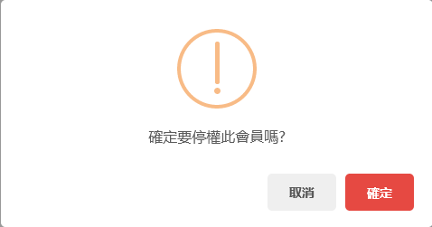 |  | ☑成功  □失敗
6 | 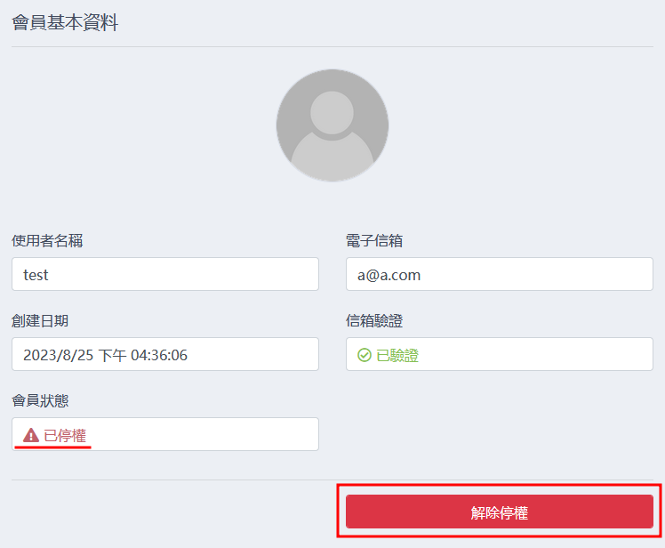 |  | ☑成功  □失敗
7 | 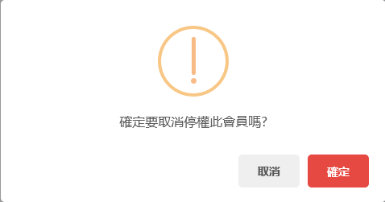 |  | ☑成功  □失敗
8 | 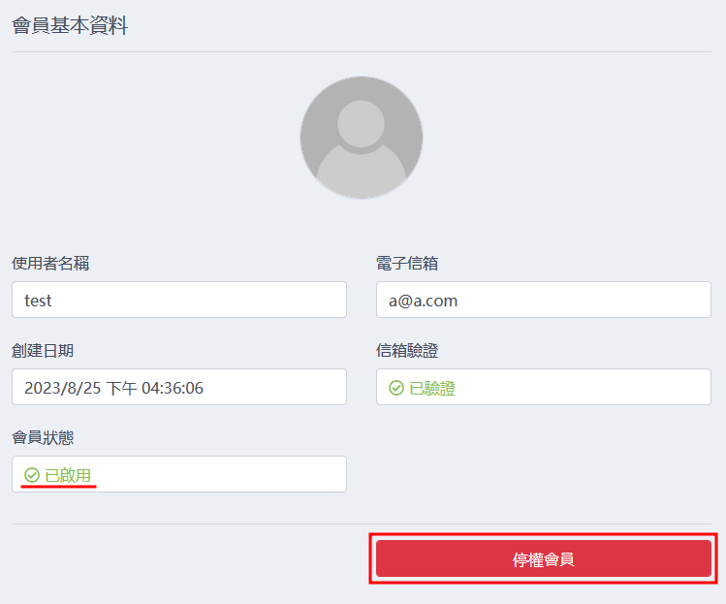 |  | ☑成功  □失敗
9 | 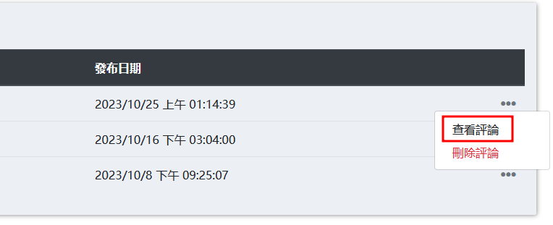 |  | ☑成功  □失敗
10 | 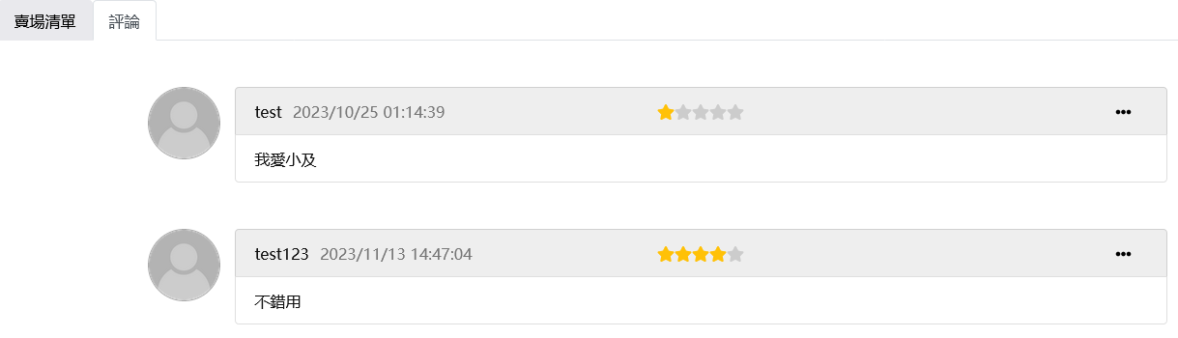 |  | ☑成功  □失敗
11 | 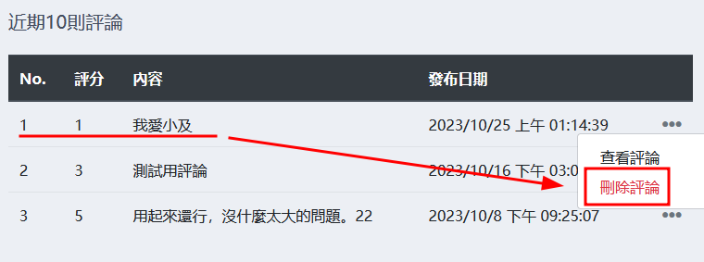 |  | ☑成功  □失敗
12 | 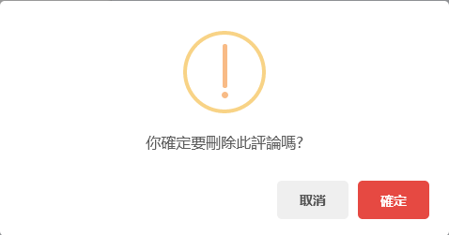 |  | ☑成功  □失敗
13 | 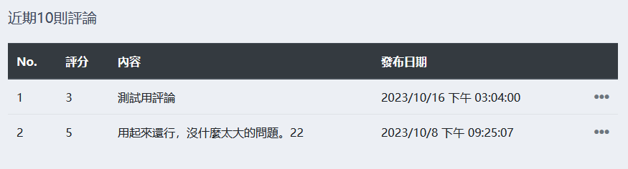 |  | ☑成功  □失敗
測試個案執行人員：邱品宸 日期：2023/11/18
測試結果：☑正常 □異常

3.2.6.編輯重要公告
表 25: 編輯重要公告測試案例說明
使用案例編號 |  | UC-C006
測試個案編號 |  | TC-B06-1
測試個案標題 |  | 編輯重要公告
測試目的 |  | 確認管理員可以正常編輯重要公告
測試前準備資料 |  | 需先登入管理員帳號
測試流程
1 | 點擊左側-公告列表
2 | 點擊重要公告-詳細資料
3 | 顯示編輯頁面後點擊編輯按鈕
4 | 可編輯該公告類型、標題及內容後點擊儲存按鈕
5 | 變更已成功儲存
執行結果
1 | 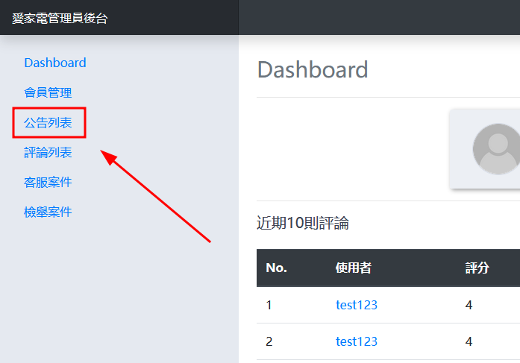 |  | ☑成功  □失敗
2 | 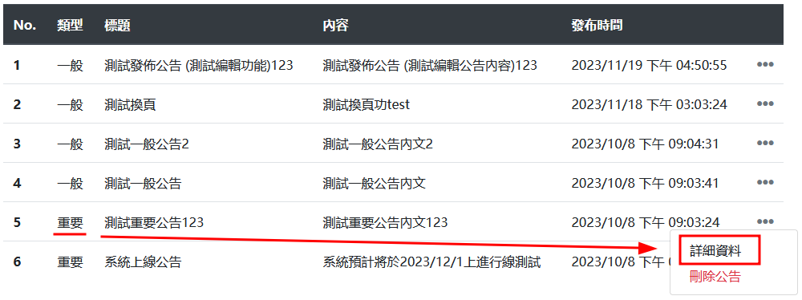 |  | ☑成功  □失敗
3 | 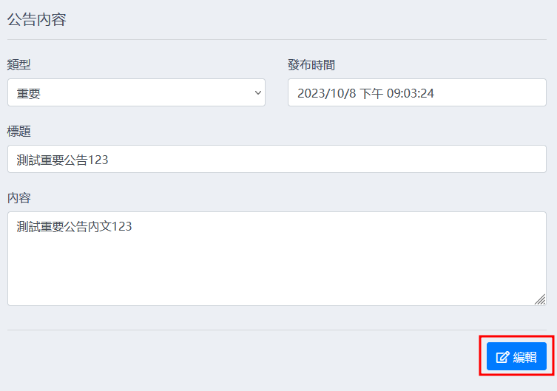 |  | ☑成功  □失敗
4 | 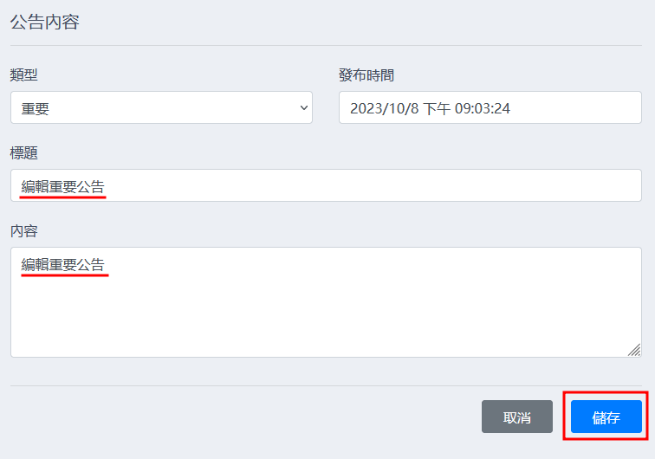 |  | ☑成功  □失敗
5 | 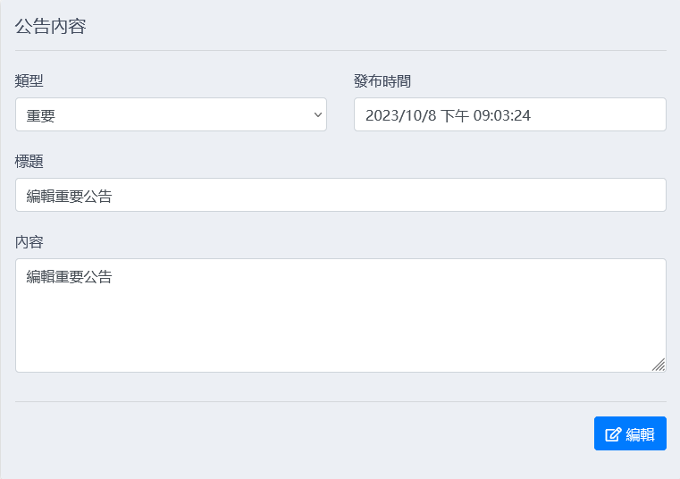 |  | ☑成功  □失敗
測試個案執行人員：邱品宸 日期：2023/11/19
測試結果：☑正常 □異常

3.2.7.編輯一般消息
表 26: 編輯一般消息測試案例說明
使用案例編號 |  | UC-C007
測試個案編號 |  | TC-B07-1
測試個案標題 |  | 編輯一般消息
測試目的 |  | 確認管理員可以正常編輯一般消息
測試前準備資料 |  | 需先登入管理員帳號
測試流程
1 | 點擊左側-公告列表
2 | 點擊一般消息-詳細資料
3 | 顯示編輯頁面後點擊編輯按鈕
4 | 可編輯該公告類型、標題及內容後點擊儲存按鈕
5 | 變更已成功儲存
執行結果
1 |  |  | ☑成功  □失敗
2 | 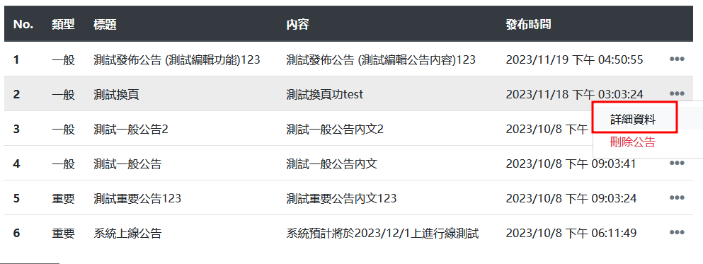 |  | ☑成功  □失敗
3 | 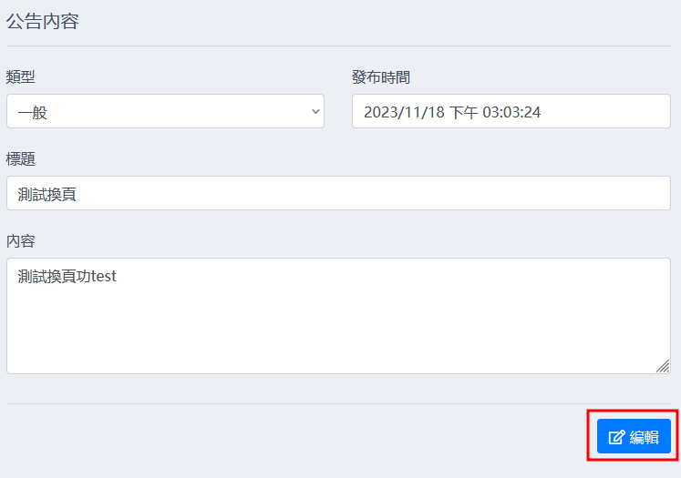 |  | ☑成功  □失敗
4 | 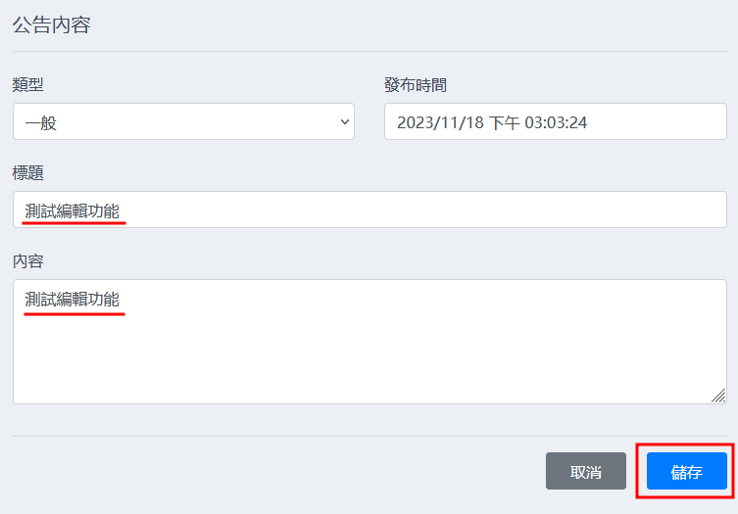 |  | ☑成功  □失敗
5 | 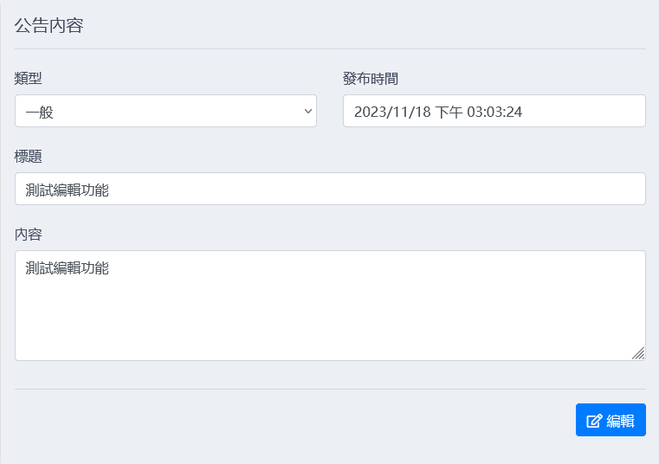 |  | ☑成功  □失敗
測試個案執行人員：邱品宸 日期：2023/11/19
測試結果：☑正常 □異常

